PC-UART 통신 기반 FPGA 제어 시스템
Stopwatch · Watch · Sensor 제어 및 PC 통신 구현
완료 보고서
김한림, 김예담, 이찬미
2026.05.01~2026.05.06
목차
1. 개요 (Overview) 3
1.1 목적 및 목표 3
1.2 설계 범위 3
1.3 프로젝트 요약 3
1.4 설계 사양 요약 (Specification Summary) 4
2. 프로젝트 관리 (Project Management) 5
2.1 일정 계획 (Schedule) 5
2.2 역할 분담 (Roles & Responsibilities) 5
2.3 개발 환경 (Development Environment) 5
2.4 설계 환경 (Design Environment) 5
3. 아키텍처 설계 (Architecture) 6
3.1 시스템 구조 6
3.2 설계 이론 및 배경 (Theory & Background) 8
4. 상세 설계 (Detailed Design) 9
4.1 UART TX/RX 9
4.2 FIFO 14
4.3 ASCII Decoder 18
4.4 ASCII Sender 20
4.5 SR04 Controller 22
4.6 DHT11 Controller 23
4.7 System Control Unit 24
4.8 FND Controller 25
5. 시뮬레이션 및 검증 (Simulation & Verification) 26
5.1 검증 대상 정리 26
5.2 Testbench 주요 신호 정리 26
5.3 Waveform 분석 27
5.4 시뮬레이션 결과 요약 테이블 42
6. 결과 분석 및 트러블슈팅 (Analysis & trouble shooting) 43
6.1 FPGA 결과 43
6.2 문제 원인 분석 46
6.3 개선 방안 46
7. 결론 47
참고 문헌 48

1. 개요 (Overview)

1.1 목적 및 목표
본 프로젝트는 UART 통신을 기반으로 PC와 FPGA를 연동하여, 시간기능(Stopwatch, Watch)과 센서 데이터(초음파, 온습도)를 통합 제어·모니터링하는 시스템을 구현하는 것을 목적으로 합니다.
• PC에서 ASCII 명령어를 전송하여 FPGA의 모드 선택 및 동작을 원격 제어하는 양방향 통신 구조를 구현합니다.
• UART RX로 수신된 데이터가 RX FIFO를 거쳐 ASCII Decoder로 전달되고, 디코딩된 명령어가 Virtual SW/BTN 신호로 변환되는 구조를 설계합니다.
• FPGA 내부 상태 데이터가 ASCII Sender를 통해 문자열로 변환되고 TX FIFO와 UART TX를 통해 PC로 송신되는 흐름을 구현합니다.
• FIFO를 사용하여 UART 송수신 타이밍과 내부 로직 처리 타이밍을 분리하여 안정적인 데이터 처리를 보장합니다.
• SR04 초음파 센서, DHT11 온습도 센서를 연동하여 실시간 측정값을 FND에 표시하고 PC로 전송합니다.

본 설계의 목적은 UART 통신 프로토콜을 직접 구현하고 PC와 FPGA 간 실시간 양방향 통신으로 다중 기능 통합 제어 환경을 구축하는 것입니다.

1.2 설계 범위
• 포함 기능: UART RX/TX 모듈, FIFO RX/TX 버퍼, ASCII Decoder, ASCII Sender, Stopwatch, Watch, SR04 컨트롤러, DHT11 컨트롤러, FND 컨트롤러, System Control Unit, 물리 SW/BTN과 Virtual SW/BTN 병합 구조
• FPGA 물리 입력(SW, BTN)과 PC 가상 입력(Virtual SW, Virtual BTN)을 통합하는 방식으로 일관된 제어 흐름을 유지합니다.

1.3 프로젝트 요약
• 설계 대상: PC-UART 통신 기반 FPGA 제어 시스템 (Stopwatch/Watch/SR04/DHT11 통합)
• 핵심 기술 키워드: UART, FIFO, ASCII Decoder/Sender, FSM/ASM, SR04, DHT11, FND, Verilog HDL, Basys3 FPGA
• 검증 방식: Vivado Simulator(Testbench) 및 Waveform 분석, Basys3 FPGA 실제 동작 검증

1.4 설계 사양 요약 (Specification Summary)
항목 | 설정 값 | 상세 설명
System Clock | 100 MHz | FPGA 시스템 메인 클럭
Baud Rate | 9600 bps | 1 bit period = 10,417 Clocks
Oversampling | 16x | Bit-center sampling at 8th tick
Data Format | 8-N-1 | 8 Data bits, No Parity, 1 Stop bit
Bit Order | LSB first | 최하위 비트(bit 0)부터 순차 전송
FPGA 보드 | Basys3 | Artix-7 XC7A35T
설계 언어 | Verilog HDL | RTL 수준의 디지털 회로를 모듈 단위로 기술하기 위해 Verilog HDL 사용
EDA / Simulator | Vivado 2020.2 /  Vivado Simulator | RTL 설계, 합성/구현  시뮬레이션 파형 확인
FIFO Depth | 64 | RX FIFO, TX FIFO 각각 64 byte
동작 모드 | STW / WTC / ULT / DHT | Stopwatch / Watch / Ultrasonic / DHT11
PC Terminal | ComPortMaster | ASCII 명령어 송신 및 FPGA 상태 수신 확인
명령 종료 문자 | LF 또는 CR/LF | 3문자 명령어 뒤 종료 문자 수신 후 디코딩

2. 프로젝트 관리 (Project Management)

2.1 일정 계획 (Schedule)
단계 | 기간 | 주요 작업
요구사항 정의 | Day 1 | 시스템 Spec, UART 통신 규격, 동작 모드 정의
아키텍처 설계 | Day 1 | 전체 Block Diagram 및 모듈 인터페이스 정의
RTL 설계 | Day 2~4 | UART, FIFO, ASCII Decoder/Sender, 센서 모듈 구현
시뮬레이션 검증 | Day 4~5 | Vivado Simulator 시뮬레이션, Waveform 분석, 기능 검증
FPGA 구현 | Day 5 | Basys3 합성, 구현, 실제 동작 테스트
발표 준비 | Day 5 | 발표 자료 제작 및 최종보고서 작성
발표 | Day 6 | 발표

2.2 역할 분담 (Roles & Responsibilities)
팀원 | 역할 | 담당 업무
김한림 | PC-FPGA통신부/통합 | UART RX/TX, FIFO, ASCII Decoder/Sender 설계 및 검증  시스템 통합
김예담 | 초음파 센서제어/ System 컨트롤러 | SR04컨트롤러 설계 및 System Control Unit 설계
이찬미 | 온습도 센서제어/ FND 컨트롤러 | DHT11 컨트롤러 설계 및 FND 출력 제어

2.3 개발 환경 (Development Environment)
분류 | 기술 / 도구
형상관리 | Git
협업 | Notion
PC 터미널 | ComPortMaster

2.4 설계 환경 (Design Environment)
분류 | 내용
설계 언어 | Verilog HDL
FPGA 보드 | Basys3 (Artix-7 XC7A35T)
EDA 도구 | Xilinx Vivado 2024.2
시뮬레이터 | Vivado Simulator (xsim)

3. 아키텍처 설계 (Architecture)

3.1 시스템 구조
본 시스템은 크게 UART 통신부, 시스템 제어부, 기능 모듈부, 출력부의 4개 블록으로 구성됩니다. 전체 데이터 흐름은 다음과 같습니다.

• RX path (PC → FPGA): PC 터미널에서 전송된 ASCII 명령어는 UART RX 모듈로 수신되어 FIFO RX 버퍼에 저장됩니다. ASCII Decoder가 FIFO에서 데이터를 읽어 3byte 명령어를 해석하고, Virtual SW/BTN 또는 Status Request 신호를 생성하여 System Control Unit으로 전달합니다.
• TX path (FPGA → PC): ASCII Sender가 현재 모드와 센서 데이터를 ASCII 포맷 문자열로 생성하여 FIFO TX 버퍼에 순차 저장합니다. UART TX 모듈이 FIFO에서 데이터를 읽어 PC로 직렬 전송합니다.
• Input Merger가 물리 SW/BTN 입력과 PC Virtual SW/BTN 입력을 먼저 병합하고, System Control Unit은 병합된 입력을 기준으로 각 기능 모듈(Stopwatch, Watch, SR04, DHT11)의 제어 신호를 생성합니다.

블록 | 구분 | 주요 기능
① | UART 통신부 | PC 명령어 수신(UART RX + FIFO RX) 및  상태 데이터 송신(FIFO TX + UART TX)
② | ASCII 처리부 | ASCII Decoder(명령어 해석 → Virtual SW/BTN),  ASCII Sender(상태 → ASCII 문자열)
③ | 시스템 제어부 | System Control Unit: 물리/가상 입력 병합, 모드 선택, 제어 신호 분배
④ | 기능 모듈부 | Stopwatch/Watch 시간 데이터, SR04 거리 측정, DHT11 온습도 측정
⑤ | 출력부 | FND 컨트롤러를 통한 모드별 4자리 데이터 다이나믹 표시

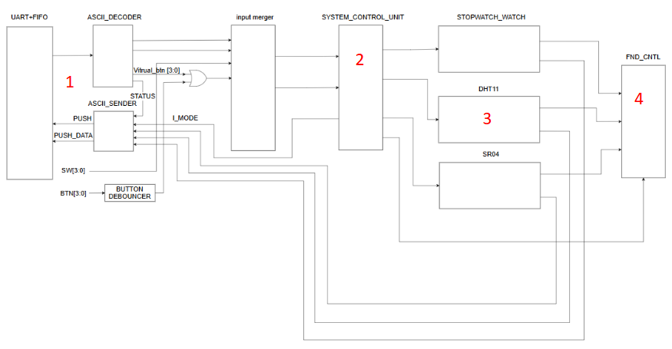
[그림 3-1] 전체 시스템 Block Diagram

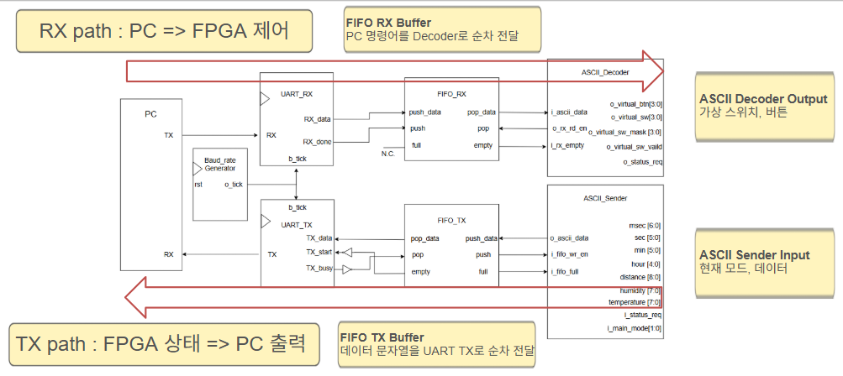
[그림 3-2] UART 기반 PC-FPGA 통신 구조 Block Diagram

3.2 설계 이론 및 배경 (Theory & Background)
• UART (Universal Asynchronous Receiver/Transmitter): 비동기 직렬 통신 방식으로, 별도의 클럭선 없이 TX/RX 라인을 통해 데이터를 주고받습니다. Idle(High) 상태에서 Start bit(Low)로 전송을 시작하고, D0~D7을 LSB first 순서로 전송한 뒤 Stop bit(High)로 한 프레임을 종료합니다. 본 설계는 9600 bps, 8-N-1 포맷, 16x Oversampling을 적용합니다.
• FIFO (First-In First-Out): UART 수신 완료 시점(rx_done)과 내부 로직의 처리 시점 간의 속도 차이를 완충합니다. push/pop 동작과 full/empty 플래그를 통해 데이터 유실 없이 송수신 타이밍을 분리합니다.
• FSM/ASM: UART RX/TX, ASCII Decoder, SR04, DHT11 각 모듈의 복잡한 타이밍 시퀀스를 유한 상태 기계(Finite State Machine)로 모델링하여 설계하였습니다.
• 16x Oversampling: 1 bit 구간을 16개의 tick으로 분할하여, 8번째 tick에서 샘플링함으로써 비트 중앙값을 정확히 읽습니다.
• SR04 거리 측정 원리: 음속 340 m/s(= 0.034 cm/μs)를 기반으로 Echo HIGH 구간 시간을 측정하여 거리 = (0.034 × 시간) / 2 공식으로 산출합니다(58.8 μs ≈ 1 cm).
• DHT11 프로토콜: Single-wire Open-Drain 방식으로 40bit(습도 16bit + 온도 16bit + 체크섬 8bit)를 전송합니다. 체크섬 검증으로 데이터 유효성을 확인합니다

4. 상세 설계 (Detailed Design)
본 시스템을 구성하는 주요 모듈 목록은 다음과 같습니다.
모듈명 | 역할 | 비고
UART_RX | PC로부터 직렬 데이터 수신,  rx_done 신호 생성 | 16x Oversampling 적용
UART_TX | 직렬 데이터를 PC로 송신 (8N1 포맷) | tx_busy 신호로 상태 관리
FIFO_RX | UART RX 수신 데이터 버퍼링  → ASCII Decoder로 전달 | Depth 64, 8bit
FIFO_TX | ASCII Sender 출력 버퍼링  → UART TX로 전달 | Depth 64, 8bit
ASCII_DECODER | 3byte 명령어 해석  → Virtual SW/BTN/Status Request 생성 | FSM 기반
ASCII_SENDER | 현재 모드·센서 데이터 → ASCII 문자열  → FIFO TX | 포맷별 고정 길이
CONTROL_UNIT | merged_sw/merged_btn 기준 모드 선택, 제어 신호 분배 | control_unit_cmd4 계층
SR04_CTRL | Trigger 발생 및 Echo 수신으로 거리 계산 | FSM 기반
DHT11_CTRL | 40bit 데이터 수신, 체크섬 검증,  온습도 출력 | FSM 기반
FND_CTRL | 4자리 FND 다이나믹 스캔 및  모드별 데이터 표시 | BCD 변환 포함
INPUT_MERGER | FPGA 물리 입력과 PC 가상 입력 병합 | 변경 bit mask 기반

4.1 UART TX/RX
UART 프로토콜 프레임 구조
UART는 별도의 클럭선 없이 TX/RX 라인을 통해 데이터를 주고받는 비동기 직렬 통신입니다. Idle(High) 상태에서 Start bit(Low)로 전송을 시작하고, D0부터 D7까지 LSB first 방식으로 전송한 뒤 Stop bit(High)로 한 프레임을 종료합니다. RX 모듈은 Start bit를 감지한 후 16x Oversampling을 적용하여 각 bit의 중앙(8번째 tick)에서 샘플링합니다.

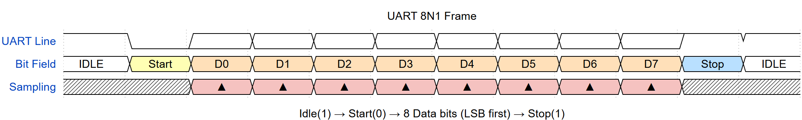
[그림 4.1-1] UART 8N1 Frame 구조 및 Sampling Point

UART System Block Diagram
본 시스템의 UART 블록 구성은 다음과 같습니다. PC 터미널(①)에서 송신된 직렬 데이터는 UART RX(②)에서 수신되며, Baud Tick Generator(③)가 생성한 b_tick을 기준으로 샘플링됩니다. 수신 완료된 8bit 병렬 데이터는 FIFO RX를 거쳐 ASCII Decoder로 전달됩니다. 반대 방향으로, ASCII Sender가 생성한 데이터는 FIFO TX를 거쳐 UART TX(④)를 통해 PC로 송신됩니다. 초기 UART 단품 검증에서는 loopback 구조를 사용할 수 있으나, 최종 통합 구조에서는 ASCII Decoder/Sender와 FIFO를 거쳐 명령 수신과 상태 응답이 분리됩니다.
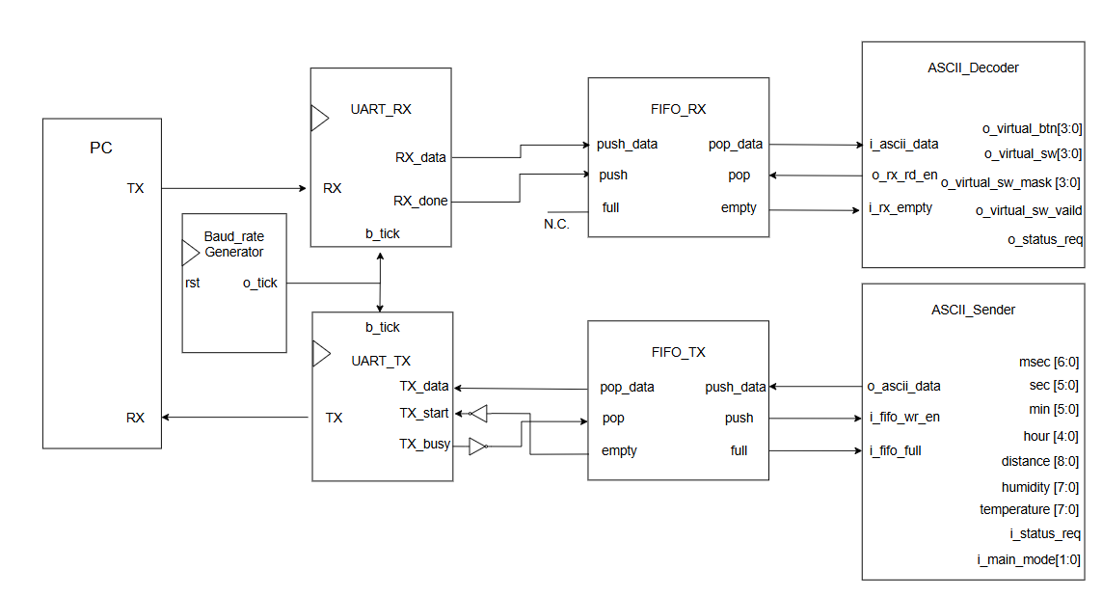
4
3
2
1
[그림 4.1-2] UART System Block Diagram
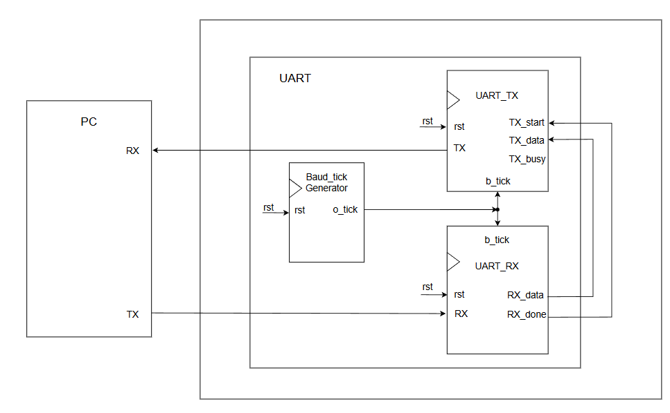
[그림 4.1-3] UART Feedback
Baud Tick Generator
Baud Tick Generator는 100 MHz 시스템 클럭으로부터 UART RX/TX 공통으로 사용되는 b_tick 신호를 생성합니다. 9600 bps, 16x Oversampling 기준으로 F_COUNT = 100,000,000 / (9600 × 16) ≈ 651이며, b_tick의 주기는 약 6.51 μs입니다. 생성된 b_tick은 RX의 샘플링 기준 시점과 TX의 bit 유지 시간
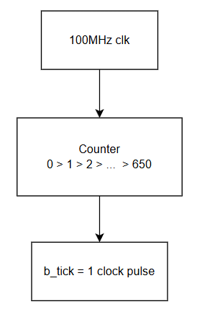
[그림 4.1-4] Baud Tick Generator 블록 구조
UART RX 상세 설계
UART RX 모듈은 IDLE → START → DATA → STOP 4개 상태의 FSM으로 설계되었습니다. 각 상태의 전이 조건 및 동작은 다음과 같습니다.

State | 상태 전이 조건 및 동작
IDLE | rx == 0 이 감지되면 START 상태로 전이
START | b_tick 기준으로 카운트, b_tick_cnt == 7이 되면 DATA 상태로 전이 (bit 중앙에서 샘플링 준비)
DATA | b_tick_cnt == 15일 때 RX 값을 샘플링, bit_cnt == 7이면 STOP 상태로 전이, 아니면 다음 bit 계속 수신
STOP | b_tick_cnt가 설정한 종료 조건(≈ 23)에 도달하면 rx_done 1클럭 발생, IDLE 상태로 복귀

데이터 복원은 Shift Register 구조로 구현됩니다. UART는 LSB first 방식으로 전송되므로, RX는 수신된 bit를 data_reg[7]에 저장하고 기존 데이터를 오른쪽으로 1bit씩 shift합니다. 8bit 수신 완료 후 data_reg에 원래 데이터가 복원됩니다.

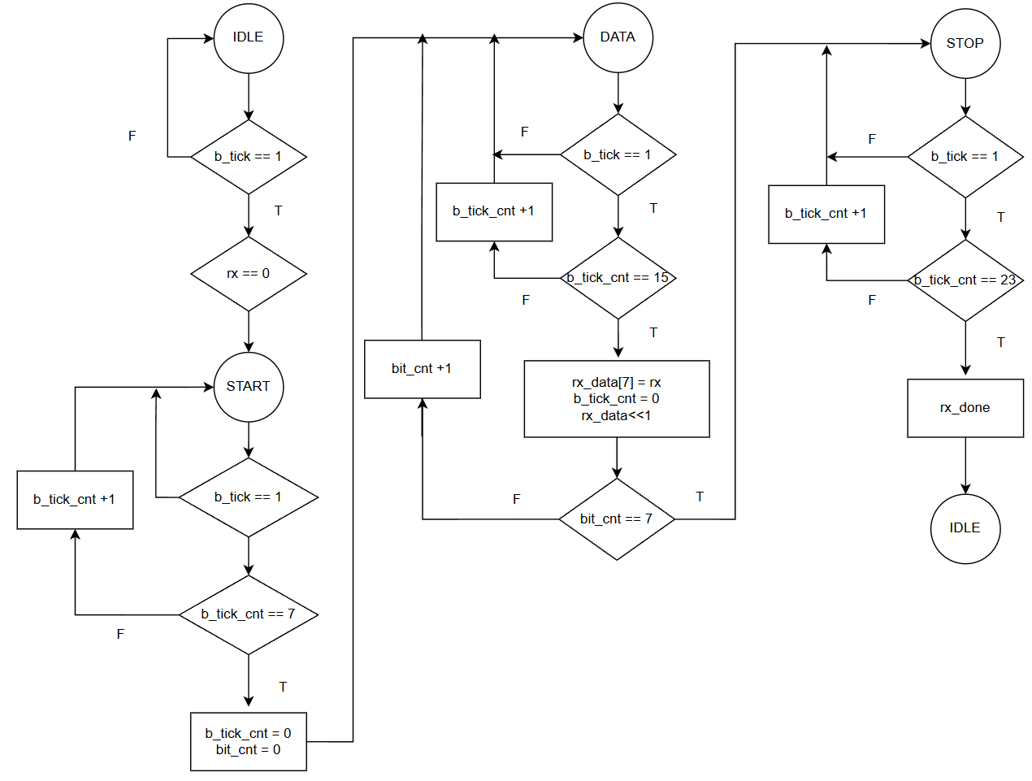
[그림 4.1-5] UART RX FSM ASM 차트

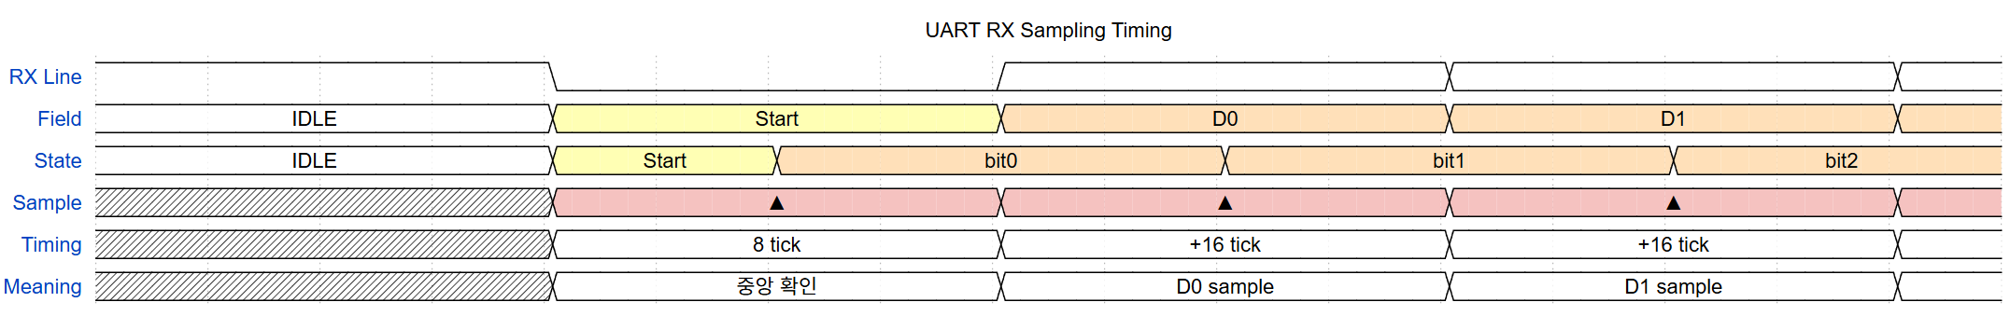
[그림 4.1-6] UART RX Sampling Timing (START: 8tick, DATA: 16tick 간격)

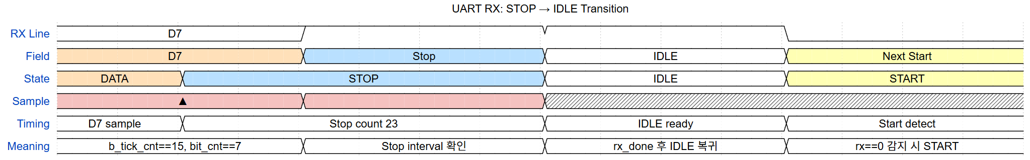
[그림 4.1-7] UART RX STOP → IDLE 전이 타이밍

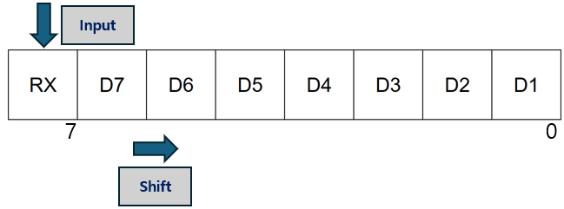
[그림 4.1-8] UART RX Shift Register 구조 (LSB first → right shift)

▶ UART TX 상세 설계
UART TX 모듈은 IDLE → START → DATA → STOP 4개 상태의 FSM으로 설계되었습니다.

State | 상태 전이 조건 및 동작
IDLE | tx_start == 1 이면 START로 전이, tx_data를 data_reg에 저장
START | b_tick_cnt == 15 이면 DATA로 전이, tx = 0, TX_busy = 1 출력
DATA | b_tick_cnt == 15마다 data_reg[0]을 TX로 출력, data_reg 오른쪽 shift, bit_cnt == 7이면 STOP으로 전이
STOP | b_tick_cnt == 15 이면 IDLE로 전이, tx = 1, TX_busy = 0 출력

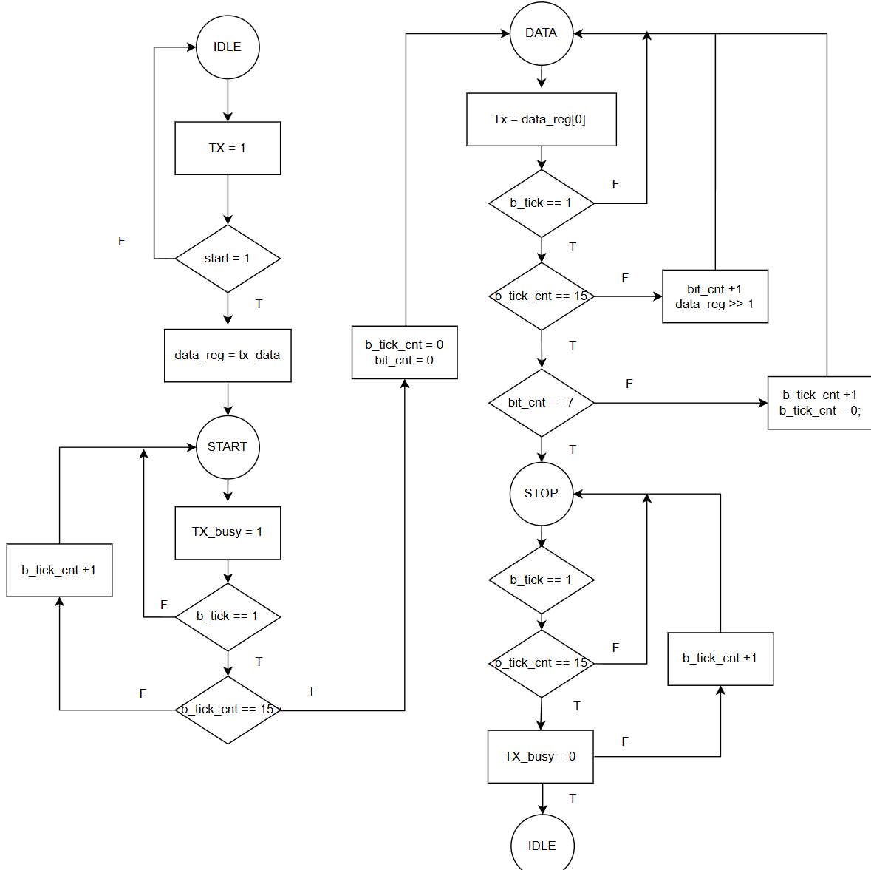
[그림 4.1-9] UART TX FSM ASM 차트
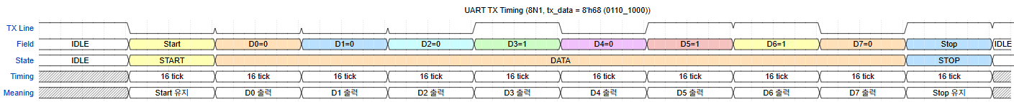
[그림 4.1-9] UART TX Timing Diagram (8N1, tx_data = 8'h68 기준)

4.2 FIFO
FIFO 구조 및 동작 원리
FIFO(First-In First-Out) 버퍼는 UART 수신 완료 시점(rx_done)과 ASCII Decoder의 처리 시점, 그리고 ASCII Sender의 문자열 생성 시점과 UART TX의 실제 전송 시점 간 속도 차이를 완충하기 위해 사용됩니다. RX FIFO는 UART RX에서 수신한 데이터를 순서대로 저장하고, ASCII Decoder가 준비될 때 순차적으로 읽어갑니다. TX FIFO는 ASCII Sender가 생성한 문자열 바이트를 순서대로 저장하고, UART TX가 idle 상태일 때 한 바이트씩 전송합니다. 따라서 통신부와 내부 제어 로직이 서로의 세부 타이밍에 직접 종속되지 않습니다.
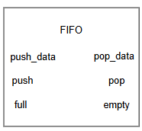
[그림 4.2-1] FIFO Block Diagram

• Write 동작: push=1 신호와 함께 push_data가 입력되면 write pointer가 가리키는 Register File 위치에 데이터가 저장되고 write pointer가 +1 증가합니다.
• Read 동작: pop=1 신호가 발생하면 read pointer가 가리키는 위치의 데이터가 pop_data로 출력되고 read pointer가 +1 증가합니다.
• Full 플래그: write pointer와 read pointer 간의 차이가 DEPTH(64)에 도달하면 full=1이 발생하며, 이후 push 입력은 무시됩니다.
• Empty 플래그: write pointer와 read pointer가 동일하면 empty=1이 발생하며, 이후 pop은 발생하지 않습니다.
TX path에서 FIFO pop 조건은 “TX FIFO가 비어 있지 않음(empty=0)”과 “UART TX가 전송 중이 아님(tx_busy=0)”이 동시에 만족될 때 생성됩니다. 이때 pop된 pop_data가 tx_data로 전달되고 tx_start가 발생하여 1바이트 송신이 시작됩니다. 송신이 시작되면 tx_busy=1이 되어 다음 pop이 억제되므로, FIFO 데이터가 남아 있더라도 UART TX의 전송 완료 후 다음 바이트가 순차적으로 전송됩니다. tx_start가 level 형태로 유지되는 구조를 사용하더라도 TX FSM이 IDLE 상태에서만 tx_start를 수락하도록 설계하면 중복 송신을 방지할 수 있습니다.

FIFO 입출력 신호 정의
신호명 | 방향 | 설명
push | Input | 데이터 쓰기 요청 신호 (1클럭 pulse)
push_data[7:0] | Input | FIFO에 저장할 8bit 데이터
pop | Input | 데이터 읽기 요청 신호 (1클럭 pulse)
pop_data[7:0] | Output | FIFO에서 읽은 8bit 데이터 (조합 출력)
full | Output | FIFO 가득 참 플래그 (Depth = 64)
empty | Output | FIFO 비어있음 플래그

FIFO RX 동작 흐름
UART RX에서 rx_done이 발생하면 rx_data(=8'h30 등)를 push_data로 하여 push=1 신호가 FIFO에 입력됩니다. 데이터는 Register File의 write pointer 위치에 저장되고, empty 플래그가 1→0으로 전환됩니다. ASCII Decoder에서 pop=1을 발생시키면 pop_data로 해당 데이터가 출력되고, 모든 데이터 출력 후 empty가 0→1로 전환됩니다.
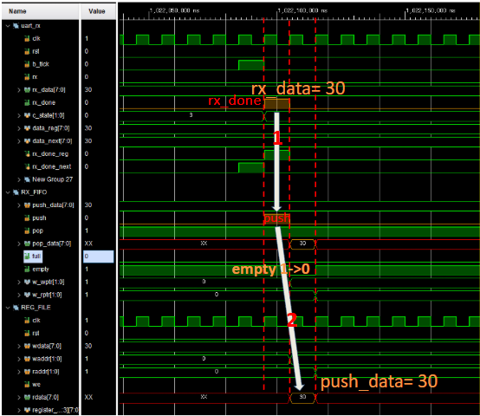
[그림 4.2-2] UART RX - FIFO RX 동작 흐름 Waveform
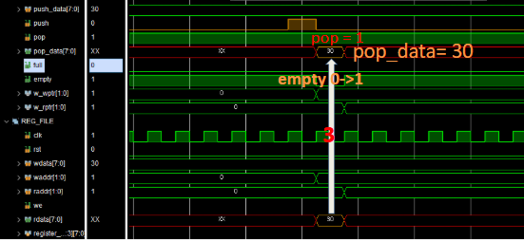
[그림 4.2-3] UART RX - FIFO RX 동작 흐름 Waveform
▶ FIFO TX 동작 흐름
ASCII Sender가 push=1, push_data=8'h44('D') 등을 발생시키면 TX FIFO의 Register File에 순차 저장되고, empty가 1→0으로 전환됩니다. UART TX가 idle 상태(tx_busy=0)일 때 ~tx_busy를 pop 신호로 사용하여 pop_data를 읽어 tx_data로 전달하고 tx_start를 발생시킵니다. TX 전송 시작 후 tx_busy=1로 전환되어 다음 pop은 전송 완료 후 발생합니다.

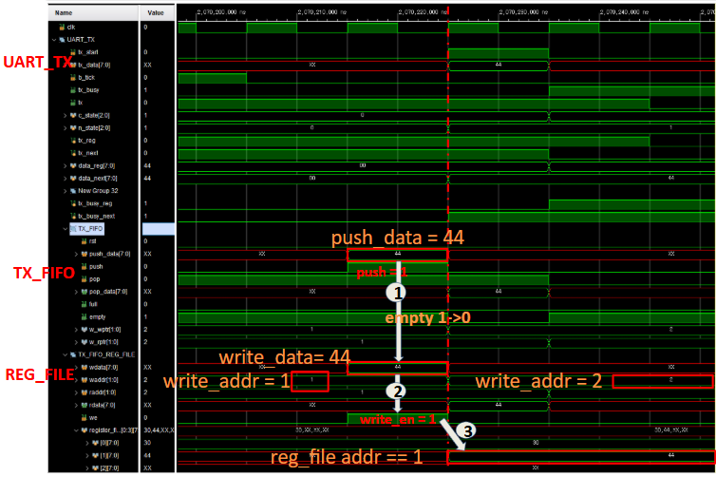
[그림 4.2-4] FIFO TX Push 동작 Waveform
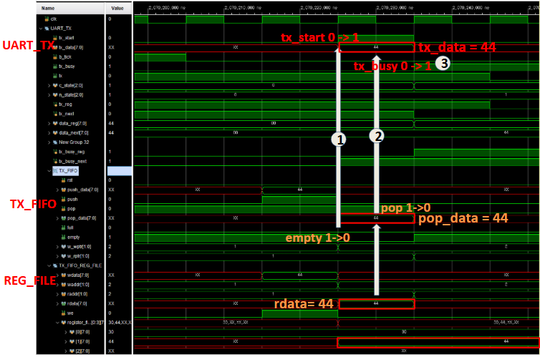
[그림 4.2-5] FIFO TX Push 동작 Waveform

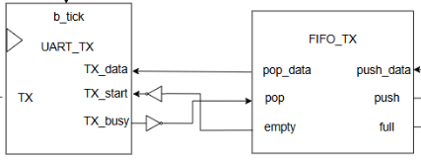
[그림 4.2-6] FIFO TX → UART TX Block Diagram

4.3 ASCII Decoder
동작 개요
ASCII Decoder는 RX FIFO에서 읽어온 ASCII 데이터를 명령어 단위로 수집하여 해석하고, 해당 명령어에 대응하는 Virtual SW, Virtual BTN 또는 Status Request 신호를 생성하는 모듈입니다. 본 프로젝트의 PC 명령어는 기본적으로 3문자 ASCII 명령어와 종료 문자(LF 또는 CR/LF)로 구성됩니다. Decoder는 수신된 문자를 순차 저장한 뒤 종료 문자를 기준으로 명령어 완성을 판단하며, CR/LF 잔여 문자가 다음 명령어에 섞이지 않도록 대기/무시 처리를 수행합니다.
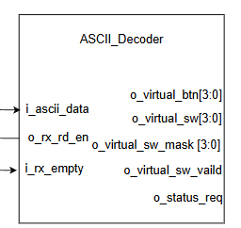
[그림 4.3-1] ASCII Decoder Block Diagram

FSM 구조
ASCII Decoder FSM은 RX FIFO에 저장된 ASCII 문자를 순차적으로 읽어 3바이트 명령어 형식인지 확인한 뒤, 유효한 명령어일 경우 해당 제어 신호를 출력하는 구조로 설계하였다.

FSM은 기본적으로 IDLE → BYTE1 → BYTE2 → WAIT → DECODE → IDLE 흐름으로 동작한다.
IDLE 상태에서는 RX FIFO에 데이터가 들어올 때까지 대기하고, 데이터가 존재하면 첫 번째 문자 cmd0을 저장한다. 이후 BYTE1, BYTE2 상태에서 두 번째, 세 번째 문자를 차례대로 저장한다.

세 개의 명령 문자를 모두 저장한 뒤에는 WAIT 상태에서 종료 문자(CR 또는 LF)가 입력되는지 확인한다. 종료 문자가 정상적으로 들어오면 DECODE 단계에서 STW, WTC, ULT, DHT와 같은 명령어를 비교하고, 그 결과에 따라 virtual switch 또는 button pulse를 생성한 뒤 다시 IDLE 상태로 복귀한다.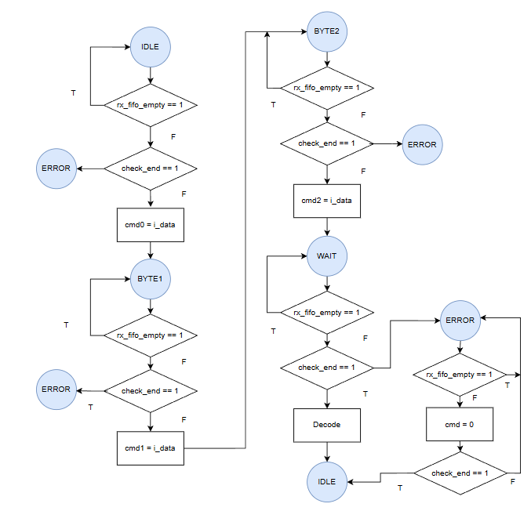
[그림 4.3-2] ASCII Decoder FSM ASM 차트
명령어 목록
구분 | 명령어 | 내부 입력 신호 | 기능
Mode | STW | SW[1:0]=00 | Stopwatch 모드 선택
Mode | WTC | SW[1:0]=01 | Watch 모드 선택
Mode | ULT | SW[1:0]=10 | 초음파 센서 모드 선택
Mode | DHT | SW[1:0]=11 | DHT11 온습도 모드 선택
Display | D0_ / D1_ | SW[2]=0/1 | 표시 데이터 선택
Watch | RUN / SET | SW[3]=0/1 | Watch 실행/설정
STW BTN | STR, PAU, CLR, REV | BTN_R/L/D pulse | 시작/정지/초기화/방향
Watch BTN | RGT, LFT, UP_, DWN | BTN_R/L/U/D pulse | 자리 이동/값 변경
Sensor | TRG, MEA | BTN_R pulse | 센서 측정 요청
Status | STS | status_req pulse | PC로 현재 상태 송신
Virtual SW 입력 병합 방식
PC 명령어에서 생성된 Virtual SW와 FPGA 물리 SW 입력이 충돌 없이 병합되도록, 별도의 Input Merger에서 FPGA SW와 Virtual SW의 이전 값을 저장하고 현재 값과 비교합니다. 이후 XOR 기반의 changed mask를 생성하여 변경된 bit만 merged_sw에 반영하고, 변경되지 않은 bit는 기존 값을 유지합니다. 이 방식은 PC 명령어가 일부 SW bit만 변경할 때 다른 물리 SW 상태를 덮어쓰지 않도록 하며, SW를 1뿐 아니라 0으로 되돌리는 동작도 가능하게 합니다.

4.4 ASCII Sender
동작 개요
ASCII Sender는 FPGA의 현재 상태 데이터를 ASCII 형식의 문자열로 변환하여 TX FIFO에 순차적으로 저장하는 모듈입니다. status_req 신호가 1클럭 발생하면 현재 모드와 표시 데이터 또는 센서 데이터를 내부 레지스터에 래치하고, 모드별 전송 포맷에 맞추어 ASCII 바이트를 생성합니다. 이때 직접 UART TX에 연결하지 않고 TX FIFO에 저장함으로써 문자열 생성 속도와 UART 실제 전송 속도를 분리합니다.
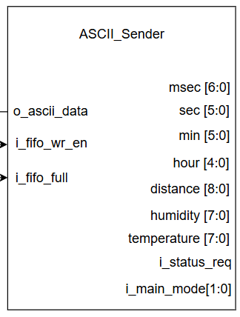
[그림 4.4-1] ASCII Sender Block Diagram

출력 포맷
모드 | 출력 포맷 | 데이터 길이
STW | STW HH:MM:SS.ms\r\n | 17 byte
WTC | WTC HH:MM:SS.ms\r\n | 17 byte
ULT | ULT DDDcm\r\n | 11 byte
DHT | DHT H=HH T=TT\r\n | 15 byte

FSM 구조
ASCII Sender는 IDLE → SEND → DONE 3개 상태의 FSM으로 구성됩니다. IDLE 상태에서 i_status_req == 1이면 현재 모드와 데이터를 내부 레지스터에 저장하고 전송할 문자열 길이(tx_len)를 설정한 후 SEND 상태로 전이합니다. SEND 상태에서는 char_idx에 따라 레이블 문자, 숫자 ASCII, 구분 기호, CR/LF를 생성하며, TX FIFO가 full이 아닌 경우에만 o_fifo_wr_en=1을 발생시켜 1바이트를 저장합니다. FIFO full 상태에서는 char_idx를 증가시키지 않아 데이터 누락을 방지하고, 모든 문자열 전송이 끝나면 DONE을 거쳐 IDLE로 복귀합니다.
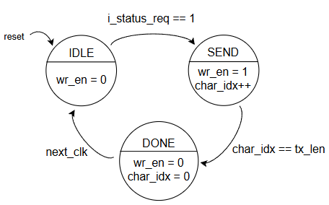
[그림 4.4-2] ASCII Sender FSM ASM 차트

4.5 SR04 Controller
SR04 사양
항목 | SPEC
측정 거리 | 2 cm ~ 400 cm
초음파 주파수 | 40 kHz
측정 각도 | 약 15°
Trigger 입력 | 최소 10 μs HIGH pulse
핀 구성 | VCC, TRIG, ECHO, GND
거리 계산 | 거리(cm) = Echo HIGH 시간(μs) / 58.8

SR04 컨트롤러는 IDLE → START → WAIT → RESPONSE 4개 상태의 FSM으로 설계되었습니다. START 상태에서 10 μs Trigger를 발생시키고, WAIT 상태에서 Echo HIGH 시작을 감지한 후, RESPONSE 상태에서 Echo HIGH 구간을 58tick(≈1 cm) 단위로 카운팅하여 거리를 산출합니다.
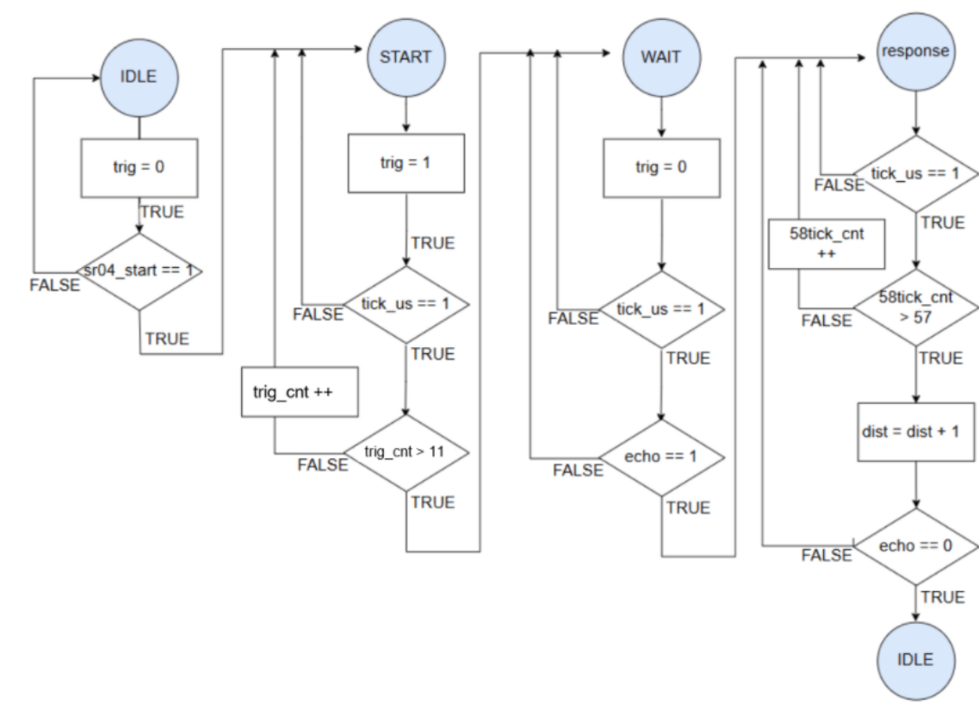
[그림 4.5-1] SR04 컨트롤러 ASM 차트
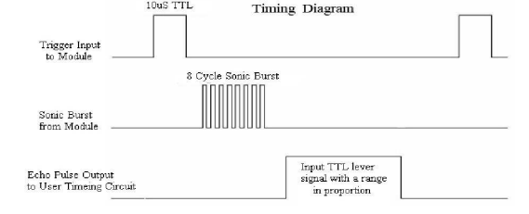
[그림 4.5-2] SR04 컨트롤러 timing diagram

4.6 DHT11 Controller
DHT11 사양
항목 | SPEC
습도 측정 범위 | 20 ~ 90% RH
온도 측정 범위 | 0 ~ 50 ℃
동작 전압 | 3.3 ~ 5.5 V
통신 방식 | Single wire (Open-Drain)
데이터 구조 | 40bit: 습도 정수 8b + 소수 8b + 온도 정수 8b + 소수 8b + 체크섬 8b
DHT11 컨트롤러는 IDLE(0) → START(1) → WAIT(2) → SYNCL(3) → SYNCH(4) → DATA_SYNC(5) → DATA_COUNT(6) → DATA_DECISION(7) → STOP(8) 순서의 ASM으로 설계되었습니다. START 상태에서는 FPGA가 DHT11 라인을 약 18~20 ms 동안 Low로 구동하여 시작 신호를 전송하고, WAIT 상태에서 라인을 release하여 센서 응답을 기다립니다. DATA_DECISION 상태에서는 각 bit의 HIGH 유지 시간을 기준으로 tick_cnt < 45이면 bit='0', tick_cnt > 45이면 bit='1'로 판별합니다. 체크섬 검증이 통과된 경우에만 valid=1을 발생시켜 출력 레지스터(hm_reg, tm_reg)를 갱신합니다.
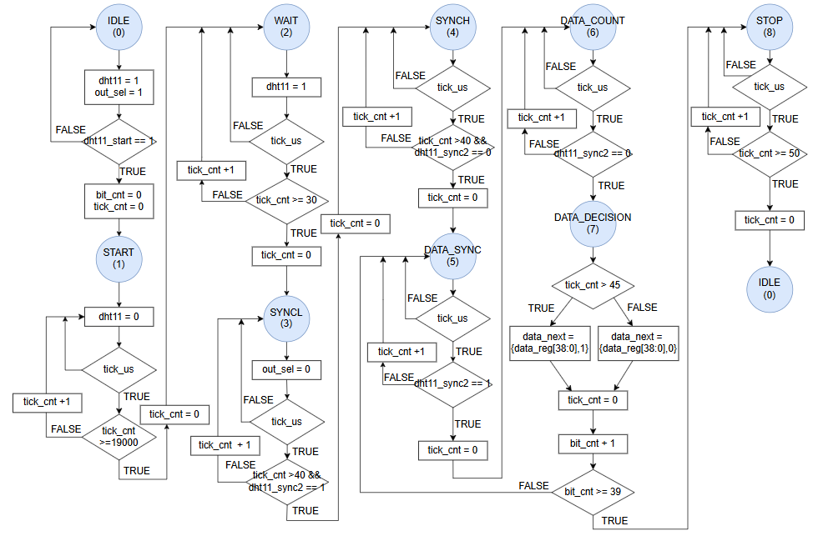
[그림 4.6-1] DHT11 컨트롤러 ASM 차트
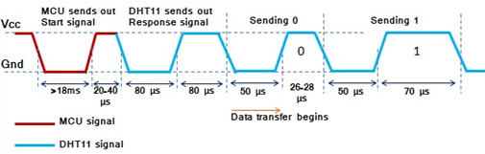
[그림 4.6-2] DHT11 컨트롤러 timing diagram

4.7 System Control Unit
System Control Unit은 모드 선택 및 각 기능 모듈로의 제어 신호 분배를 담당합니다. 물리 SW/BTN 입력과 PC로부터 수신한 Virtual SW/BTN 입력을 Bit Masking 방식으로 병합하여 입력 충돌 없이 merged_sw를 생성합니다. main_mode_decoder_sys가 merged_sw[1:0]에 따라 watch_en, ultra_en, dht_en, stopwatch_en 신호를 생성하고, 각 모드에 맞는 버튼 라우팅과 FND 선택 신호를 출력합니다.

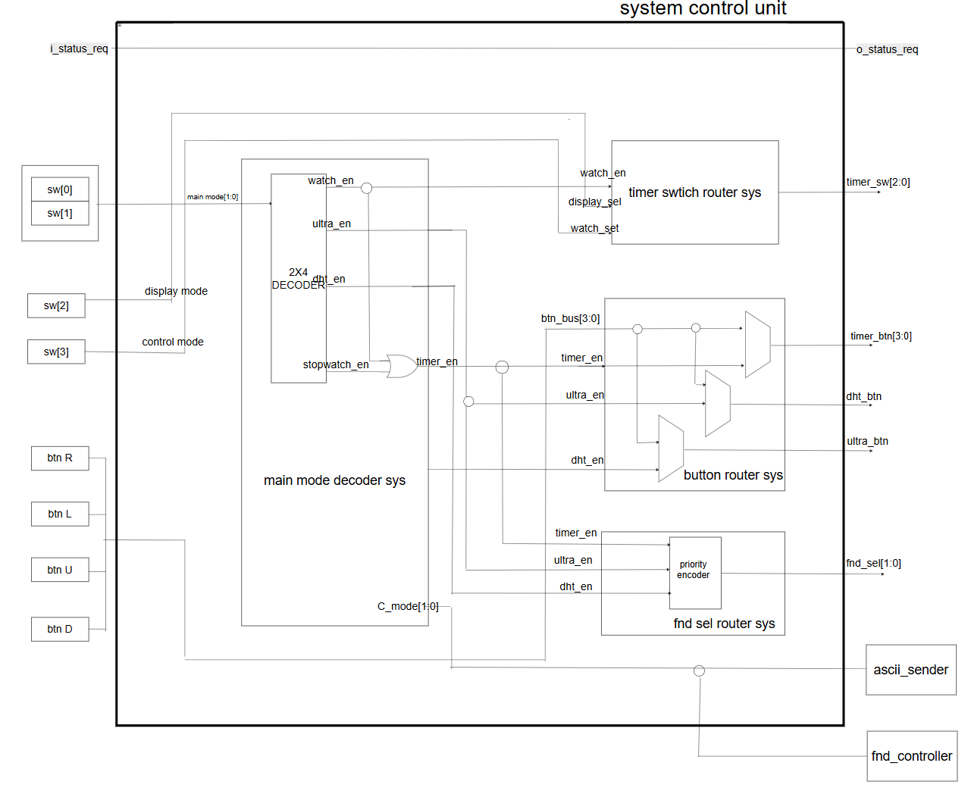
[그림 4.7-1] System Control Unit Block Diagram

4.8 FND Controller
FND 컨트롤러는 모드별로 다른 데이터를 4자리 FND에 다이나믹 스캔 방식으로 표시합니다. MODE_MUX3_1이 fnd_sel에 따라 타이머/초음파/온습도 데이터 중 하나를 선택하고, Decoder 2X4로 자리를 순환하며 BCD 변환을 통해 세그먼트 신호를 출력합니다.
hum/temp DS | 습도 / 온도 8 bit 1, 10 자리 분리
DH_MUX2_1 | display_sel에 따라 습도 온도 선택
FONT_MUX2_1 | display_sel에 따라 습도 온도 font 선택
DHT_MUX4_1 | 10, 1, off, h/c 폰트 중 digit_sel로 선택
DIST_DS X 2 | 거리 9 bit 값을 1, 10, 100 자리로 분리
UT_MUX4_1 | 100, 10, 1, u font digit_sel로 선택
MSEC_SEC_MUX8_1 | msec/sec + dot digit_sel로 순서대로 출력
MIN_HOUR_MUX8_1 | min/hour + dot digit_sel로 순서대로 출력
MSEC_SEC_MUX8_1 | display_sel로 msec/sec,min/hour 전환
MODE_MUX3_1 | fnd_sel에 따라 타이머/초음파/온습도 선택
Decoder 2X4 | fnd_sel로 FND 4자리 중 활성화 자리 선택
BCD | 4 bit 폰트 코드를 FND 세그먼트로 변환

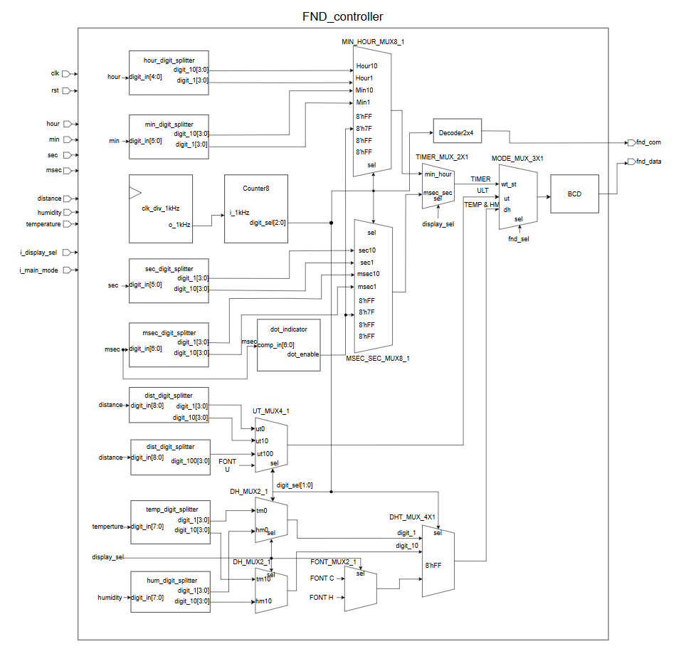
[그림 4.8-1] FND_Controller Block Diagram

5. 시뮬레이션 및 검증 (Simulation & Verification)

5.1 검증 대상 정리
본 프로젝트에서 시뮬레이션으로 검증한 모듈 및 시나리오 목록은 다음과 같습니다.

검증 모듈 | 검증 시나리오 | 검증 방법
Baud Tick Generator | b_tick 주기 ≈ 6.51 μs 확인 | Waveform marker 측정
UART RX | Start bit 감지 → DATA 샘플링 → rx_done 발생 흐름 확인 | Testbench 직접 rx 입력
UART TX | tx_start → 8bit 직렬 전송 → IDLE 복귀 흐름 확인 | Waveform 분석
FIFO | Full/Empty 플래그, 데이터 순서 보존, Random Push/Pop 검증 | Flag Check 및 비교 카운터
ASCII Decoder | DHT, STS 등 명령어 → Virtual SW/status_req 출력 확인 | 명령어별 Testbench
ASCII Sender | STW/WTC/ULT/DHT 포맷 문자열 출력 확인 | TCL Console 로그 확인
SR04 | Echo HIGH 1000μs → 17.24 cm 출력 확인 | Testbench Echo 신호 제어
DHT11 | 40bit 수신, 체크섬 검증, valid=1/0 확인 | DATA_STREAM 직접 입력

5.2 Testbench 주요 신호 정리
신호 이름 | 신호 설명
clk | 전체 시스템 Main CLK, 100 MHz 주파수
rst | 전체 순차 회로 Reset 신호
rx | UART RX 직렬 입력 신호 (PC 전송 데이터)
rx_data[7:0] | UART RX 수신 완료 후 출력되는 8bit 병렬 데이터
rx_done | UART RX 수신 완료 시 1클럭 pulse 신호
push / pop | FIFO 쓰기/읽기 제어 신호
push_data[7:0] / pop_data[7:0] | FIFO 입력/출력 데이터
full / empty | FIFO 가득 참/비어있음 플래그
o_virtual_sw[3:0] | ASCII Decoder 출력: Virtual SW 값
o_virtual_sw_mask[3:0] | ASCII Decoder 출력: 변경된 bit 위치 마스크
o_status_req | ASCII Decoder 출력: STS 명령어 처리 시 1클럭 pulse
tx_start / tx_busy | UART TX 전송 시작 / 전송 중 상태 신호
o_fifo_wr_en | ASCII Sender → FIFO TX 쓰기 허용 신호
echo | SR04 센서 Echo 입력 신호
io_dht11 | DHT11 Single-wire 양방향 데이터 신호

5.3 Waveform 분석
Baud Tick Generator 시뮬레이션
그림 5-1은 Baud Tick Generator의 출력 파형을 나타냅니다. F_COUNT = 651로 설정되었으며, Marker 측정 결과 b_tick이 약 6.51 μs 간격으로 규칙적으로 발생하였습니다. 이는 100 MHz / (9600 × 16) = 651 사이클에 해당하며, UART RX/TX 모듈의 샘플링 기준 신호로 정상 생성됨을 확인하였습니다.
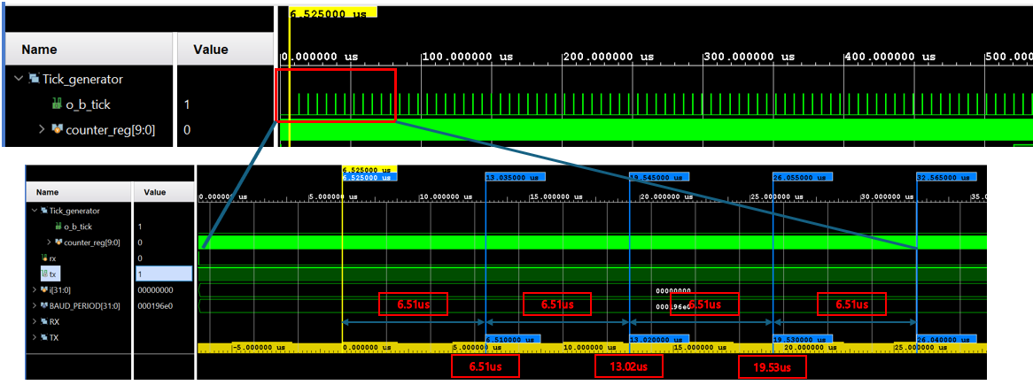
[그림 5-1] Baud Tick Generator 시뮬레이션 결과 (b_tick 주기 ≈ 6.51 μs)

UART RX 시뮬레이션
그림 5-2는 PC에서 전송된 직렬 데이터가 UART RX 모듈을 통해 8-bit 병렬 데이터로 수신되는 과정을 보여줍니다. 파형을 단계별로 분석하면 다음과 같습니다.
• ① rx 신호가 1→0으로 하강하면서 IDLE 상태가 START 상태로 전이됩니다. 이 시점이 Start bit 감지 시점입니다.
• ② START 상태에서 b_tick_cnt_reg가 7까지 카운팅된 후 DATA 상태로 전이합니다. 이는 Start bit 중앙 이후 첫 번째 DATA bit 중앙까지 8tick 대기를 의미합니다.
• ③ DATA 상태에서 b_tick_cnt_reg == 15마다 rx 값이 샘플링되며 bit_cnt_reg가 순차 증가합니다.
• ④ bit_cnt_reg가 0→7까지 증가하며 총 8bit 수신이 완료됩니다.
• ⑤ 샘플링된 rx 값이 data_reg[7]에 저장되고 기존 데이터가 오른쪽으로 1bit shift됩니다 (Shift Register 구조).
• ⑥ STOP 상태 처리 후 rx_done이 1클럭 발생하고 rx_data가 출력되며 IDLE로 복귀합니다.

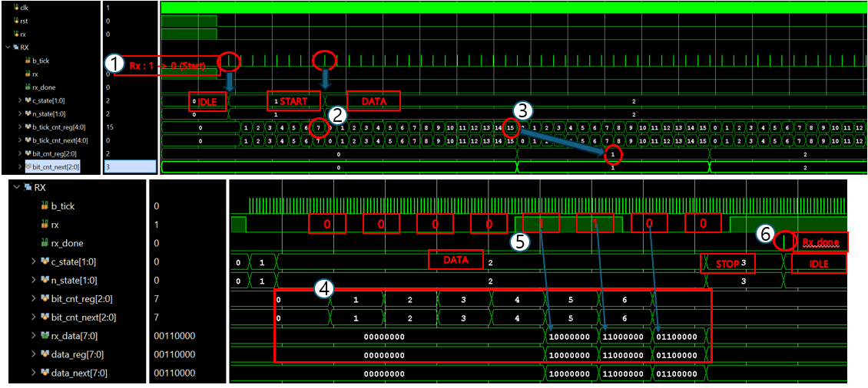
[그림 5-2] UART RX 시뮬레이션 결과 (IDLE → START → DATA × 8 → STOP → rx_done)

▶ UART TX 시뮬레이션
그림 5-3은 rx_done 발생 후 TX 송신이 시작되어 8bit 데이터가 직렬로 전송되는 과정을 나타냅니다.
• ① 단품 UART 검증에서는 rx_done 발생 후 loopback 방식으로 tx_start가 활성화되어 TX 송신이 시작됩니다. 최종 통합 검증에서는 ASCII Sender 또는 TX FIFO에서 전송 요청이 발생할 때 tx_start가 활성화됩니다.
• ② IDLE → START 전이 후 Start bit를 16 tick 동안 tx=0으로 유지합니다.
• ③ DATA 상태에서 b_tick_cnt_reg == 15마다 bit_cnt_reg가 순차 증가합니다.
• ④ bit_cnt_reg가 0→7까지 증가하며 8bit를 순차 전송합니다.
• ⑤ data_reg[0] 값이 TX 출력으로 나타나고, data_reg가 오른쪽으로 shift됩니다.
• ⑥ 8bit 전송 완료 후 DATA → STOP → IDLE 순서로 복귀하며 tx_busy=0으로 전환됩니다.
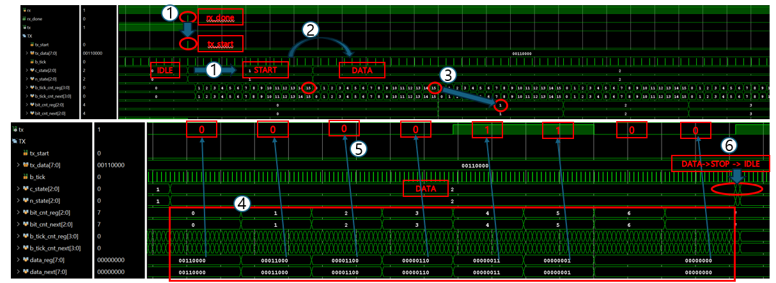
[그림 5-3] UART TX 시뮬레이션 결과 (rx_done → tx_start → DATA × 8 → STOP → IDLE)
FIFO 시뮬레이션 - Full Case
그림 5-4는 FIFO Full 검증 파형입니다. posedge clk 이후 1ns 뒤 push=1과 push_data가 순차 입력되며, 유효한 push 데이터가 다음 posedge에서 Register File에 저장됩니다. DEPTH(64)만큼 데이터가 저장되면 full=1이 발생하며, full 상태에서 추가 입력(push_data=255)이 들어와도 데이터가 저장되지 않습니다. 63번지(마지막 주소)에서 full=1이 발생하는 것을 Waveform에서 확인하였습니다.
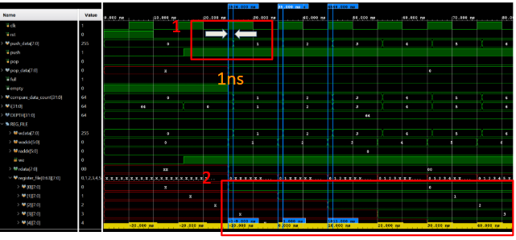
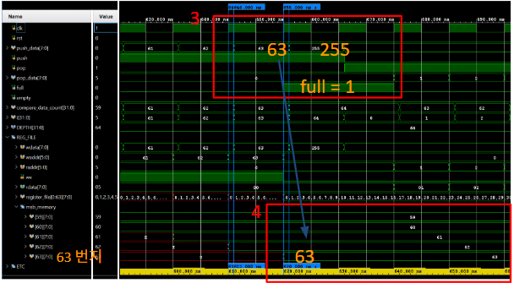
[그림 5-4] FIFO Full Case 시뮬레이션 결과
FIFO 시뮬레이션 - Empty Case
그림 5-5는 FIFO Empty 검증 파형입니다. pop=1 발생 시마다 read address가 +1 증가하면서 저장된 데이터가 순차 출력됩니다. 모든 데이터가 출력된 후 empty=1이 발생하고, read address는 마지막 주소(63번지) 이후 0번지로 순환합니다. pop_data는 현재 read address가 가리키는 Register File 값을 조합 출력합니다.
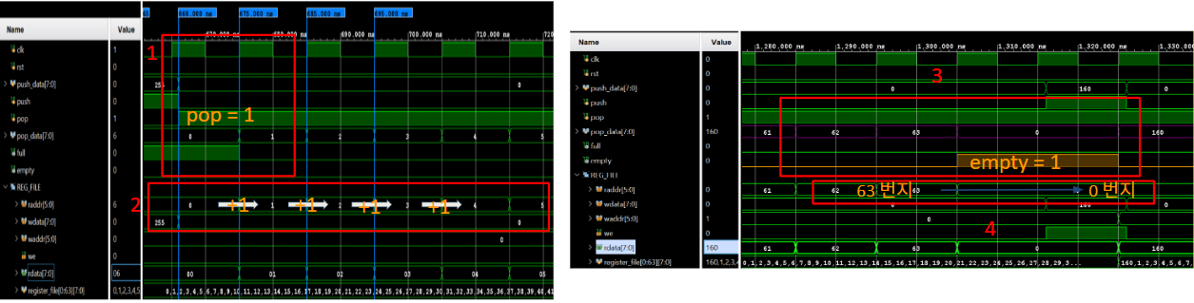
[그림 5-5] FIFO Empty Case 시뮬레이션 결과

FIFO 시뮬레이션 - Random Test & Flag Check
그림 5-6은 push와 pop을 랜덤하게 발생시키는 연속 입력 상황에서 pop_data와 compare_data의 정합성을 검증한 파형입니다. Random Stream 구간에서 pop 발생 시마다 FIFO 출력값과 기준값을 비교하여 데이터 순서가 보존됨을 확인하였습니다. compare_data_count 기준으로 full/empty 플래그가 자동 비교 검증됩니다.

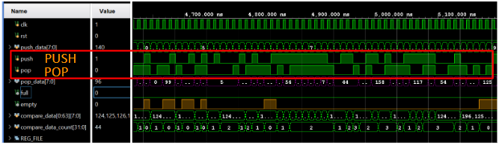
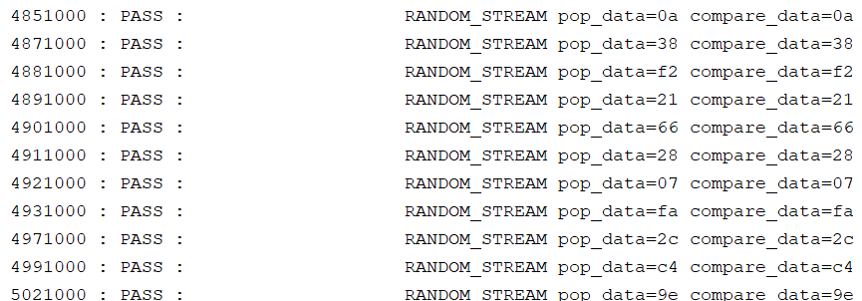
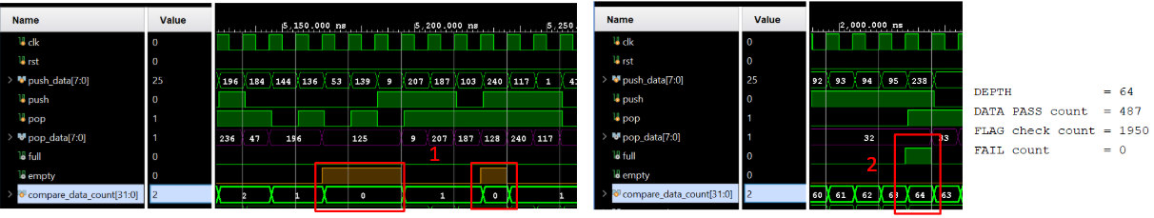
[그림 5-6] FIFO Random Test 및 Flag Check 시뮬레이션 결과
ASCII Decoder 시뮬레이션 - DHT 명령어
그림 5-7은 ASCII Decoder에서 'DHT' 명령어를 처리하는 파형입니다. FIFO RX에서 'D'(0x44), 'H'(0x48), 'T'(0x54)가 순차적으로 pop되며 IDLE → BYTE1 → BYTE2 → WAIT 상태를 거칩니다. WAIT 상태에서 3byte command word 비교가 완료되면 o_virtual_sw=4'b0011이 출력되어 SW[1:0]=11, 즉 DHT11 온습도 측정 모드가 선택됩니다. 이 시점이 화살표로 강조한 '명령어 완성 → Virtual SW 출력 생성' 시점입니다.
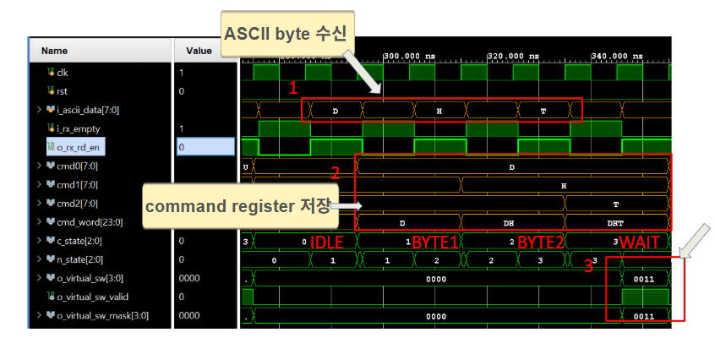
[그림 5-7] ASCII Decoder 'DHT' 명령어 시뮬레이션 (o_virtual_sw = 0011)
ASCII Decoder 시뮬레이션 - STS 명령어
그림 5-8은 'STS' 명령어 처리 파형입니다. 3byte 수신 완료 후 Decode 단계에서 o_status_req=1이 1클럭 발생합니다. 이 pulse를 ASCII Sender가 받아 현재 상태 데이터를 PC로 전송합니다. 그림 5-8 에서 표시한 status_req 신호 발생 시점을 Waveform에서 확인하였습니다.
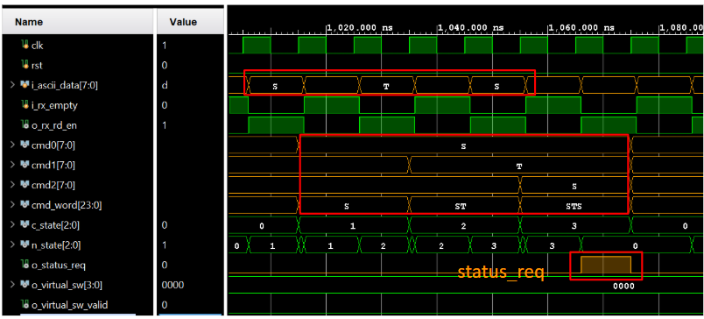
[그림 5-8] ASCII Decoder 'STS' 명령어 시뮬레이션 (o_status_req = 1클럭 pulse)
ASCII Sender 시뮬레이션 - STW 모드
그림 5-9는 status_req 발생 이후 ASCII Sender가 현재 모드(STW)와 시간 데이터를 ASCII 문자열로 변환하는 과정입니다. IDLE → SEND 전이 후 char_idx가 0부터 순차 증가하며, i_fifo_full=0 조건에서 o_fifo_wr_en=1이 반복 발생하여 FIFO TX에 1바이트씩 저장됩니다. 출력 문자열 'STW 12:34:56.78\r\n'(17 byte)이 기대 포맷과 일치함을 확인하였습니다. 문자열 전송 완료 후 DONE을 거쳐 IDLE로 복귀합니다.
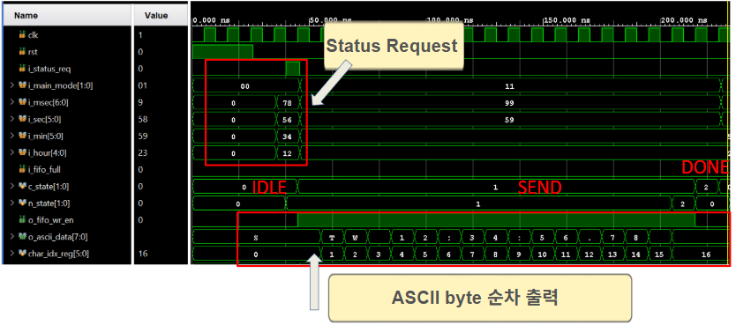
[그림 5-9] ASCII Sender STW 모드 시뮬레이션 (char_idx 순차 증가, 17byte 출력)
Input Merger 시뮬레이션 - Bit Masking 검증
Input Merger 검증에서는 물리 SW와 PC Virtual SW가 서로 다른 bit를 변경하는 상황을 순차적으로 인가합니다. Virtual SW의 변경 대상 bit는 i_virtual_sw_mask로 지정되며, mask가 1인 bit만 o_merged_sw에 반영됩니다. 반면 mask가 0인 bit는 기존 o_merged_sw 값을 유지합니다. 물리 SW의 경우 이전 입력값과 현재 입력값을 XOR하여 fpga_sw_changed_mask를 생성하고, 변경된 bit만 병합 결과에 반영하는 것을 확인하였습니다.
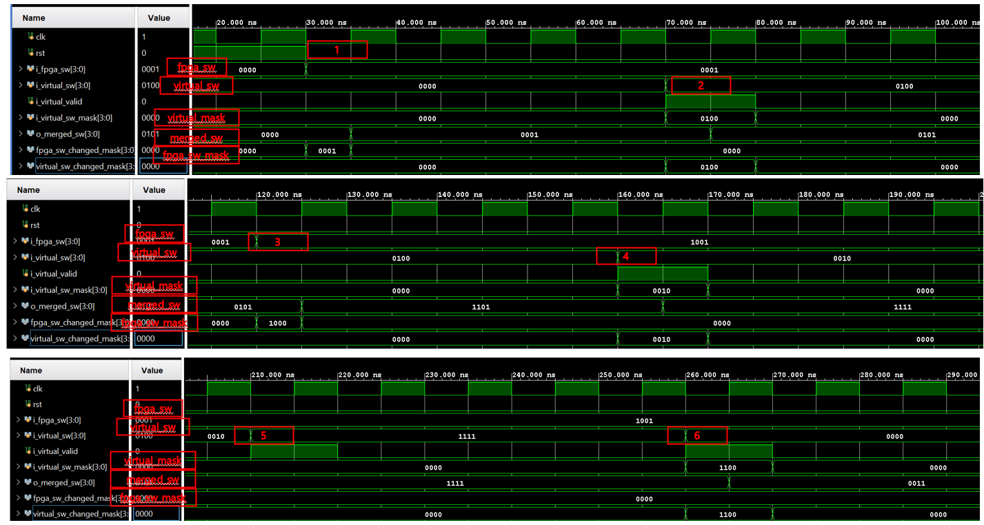
[그림 5-9-1 : Input Merger Bit Masking 시뮬레이션 파형]

구간 | 입력 변화 | Mask | 기대 결과
1 | i_fpga_sw : 0000  → 0001 | fpga_sw_changed_mask = 0001 | o_merged_sw = 0001
2 | i_virtual_sw = 0100 | virtual_sw_changed_mask = 0100 | o_merged_sw = 0101
3 | i_fpga_sw : 0001  → 1001 | fpga_sw_changed_mask = 1000 | o_merged_sw = 1101
4 | i_virtual_sw = 0010 | virtual_sw_changed_mask = 0010 | o_merged_sw = 1111
5 | i_virtual_sw = 1111 | virtual_sw_changed_mask = 0000 | 기존 값 1111 유지
6 | i_virtual_sw = 0000 | virtual_sw_changed_mask = 1100 | o_merged_sw = 0011

첫 번째 구간에서는 물리 스위치 i_fpga_sw[0]이 변경되면서 fpga_sw_changed_mask의 bit0이 1로 발생하고, 이에 따라 o_merged_sw가 0000에서 0001로 변경됩니다. 이후 PC Virtual SW 입력에서 i_virtual_sw = 0100, virtual_sw_changed_mask = 0100이 인가되면 bit2만 반영되어 o_merged_sw는 0101이 됩니다.

두 번째 구간에서는 물리 스위치가 0001에서 1001로 변경되어 bit3에 대한 fpga_sw_changed_mask = 1000이 발생합니다. 이때 기존 bit2 값은 유지되고, 변경된 bit3만 반영되어 o_merged_sw는 1101이 됩니다. 이후 Virtual SW에서 virtual_sw_changed_mask = 0010이 인가되면 bit1만 갱신되어 o_merged_sw는 1111이 됩니다1.

세 번째 구간에서는 i_virtual_sw = 1111이 인가되더라도 virtual_sw_changed_mask = 0000이므로 o_merged_sw는 기존 값 1111을 유지합니다. 이후 i_virtual_sw = 0000, virtual_sw_changed_mask = 1100이 인가되면 bit3과 bit2만 0으로 갱신되어 최종적으로 o_merged_sw = 0011이 됩니다. 이를 통해 mask가 1인 bit만 병합 결과에 반영되고, mask가 0인 bit는 기존 값이 유지됨을 확인하였습니다.

End-to-End STS 응답 시뮬레이션 - Decoder/Sender 연동
통합 검증에서는 RX FIFO에 S, T, S 및 종료 문자를 입력한 뒤 ASCII Decoder의 o_status_req pulse가 발생하고, 이 신호를 받은 ASCII Sender가 현재 모드 데이터를 TX FIFO에 저장하는지 확인합니다. 이어서 UART TX가 tx_busy를 기준으로 TX FIFO 데이터를 순차 송신하는 흐름까지 확인하면 PC-FPGA 양방향 통신 경로가 하나의 파형에서 검증됩니다.
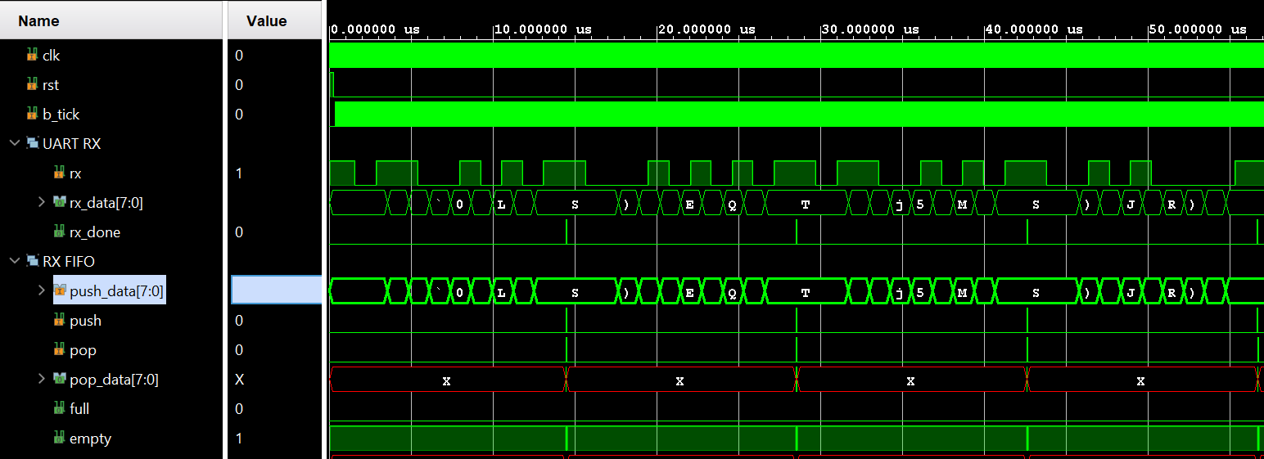

[그림 5-10-1 STS 명령어 수신 : UART RX -> RX FIFO ]

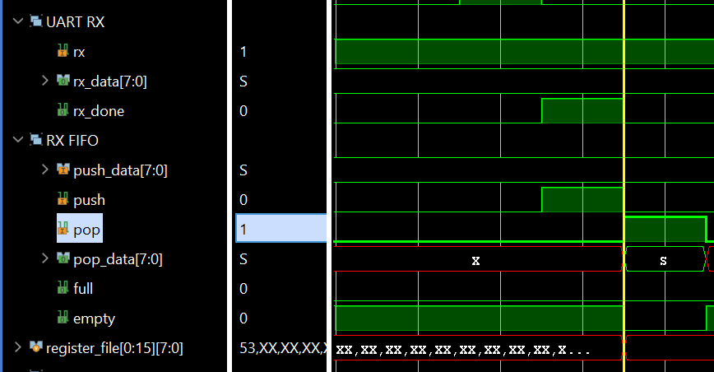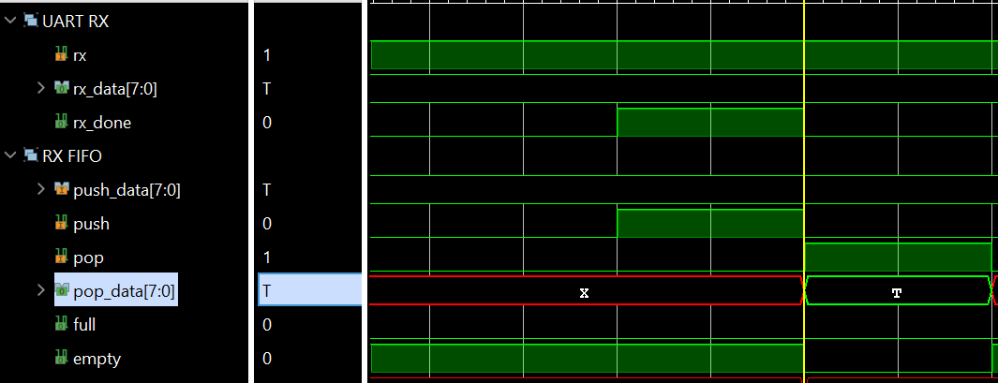

[그림 5-10-2 STS 명령어 수신 : RX FIFO POP DATA]

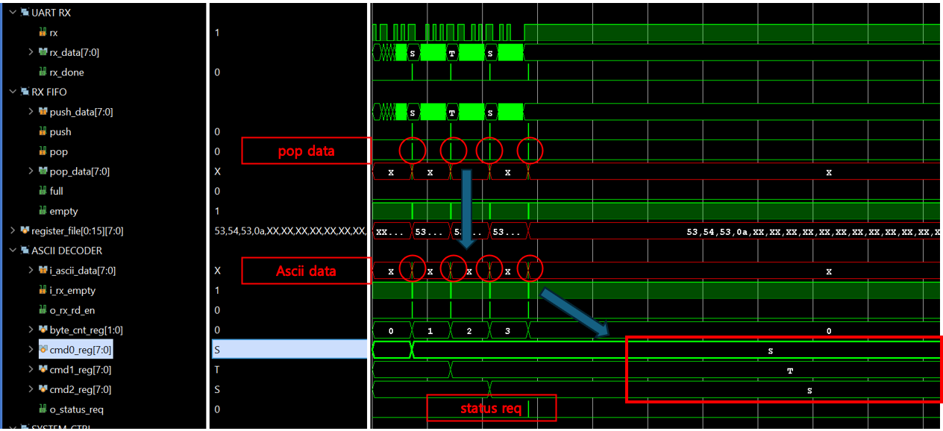

[그림 5-10-3 STS 명령어 수신 : ASCII DECODER]

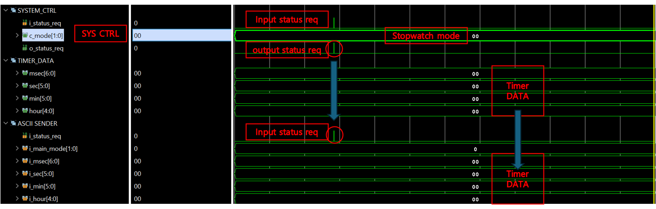

[그림 5-10-4 STS 명령어 수신 : System controller -> ASCII SENDER]

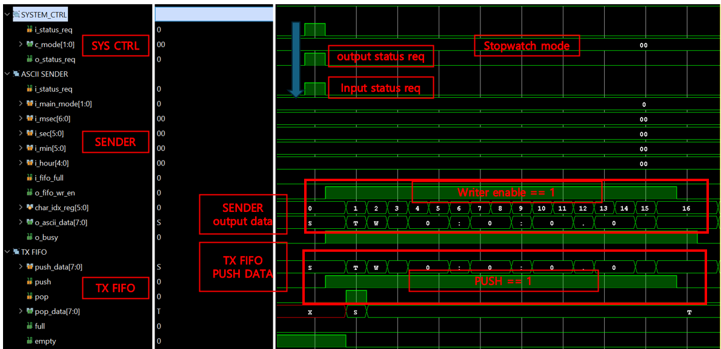
[그림 5-10-5 STS 명령어 수신 : ASCII SENDER -> TX FIFO]
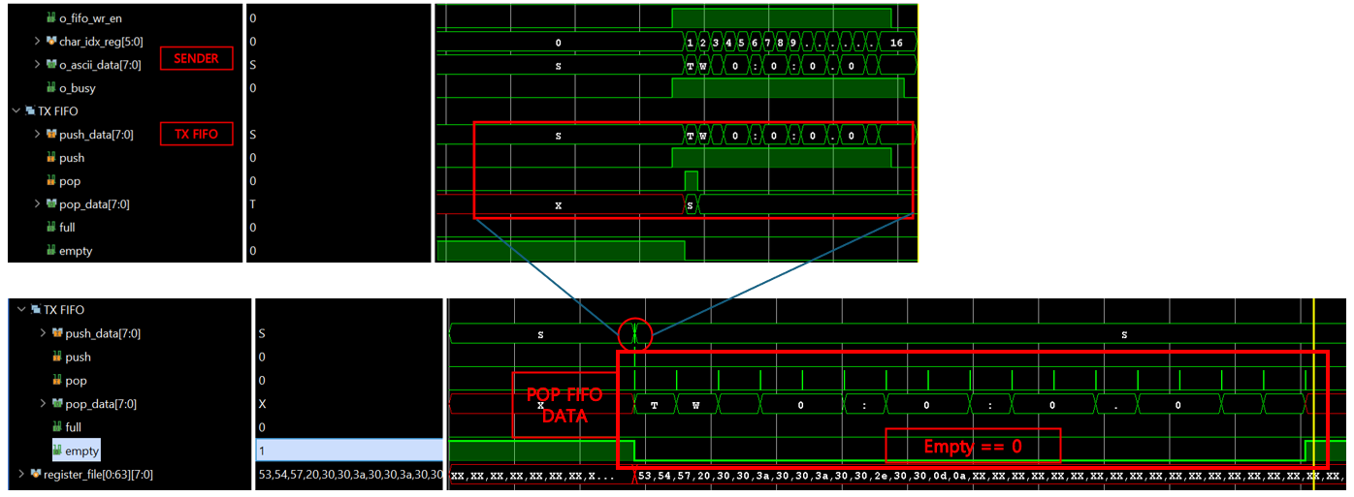

[그림 5-10-6 STS 명령어 수신 : TX FIFO OUTPUT]

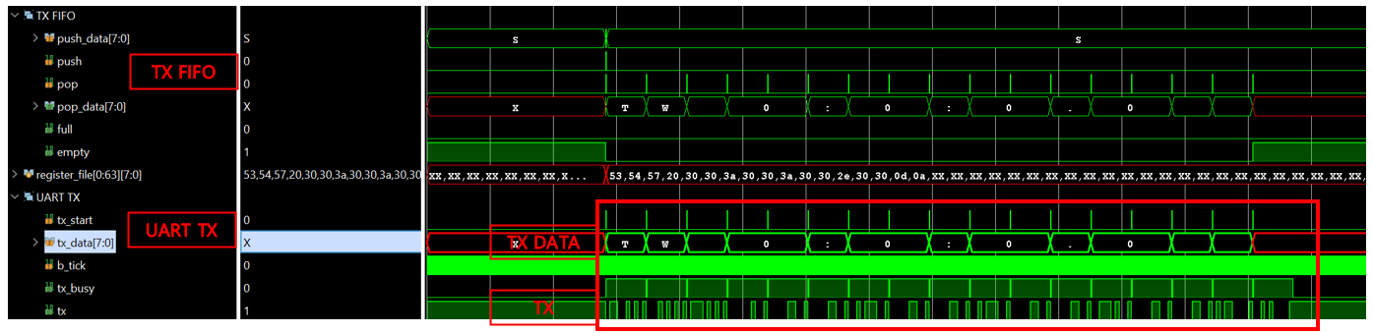

[그림 5-10-6 STS 명령어 수신 : UART TX]

SR04 시뮬레이션
그림 5-10은 SR04 통합 시뮬레이션 파형으로, Echo HIGH 입력 시간이 1,000 μs일 때 거리가 1000/58 ≈ 17.24 cm로 정상 산출됨을 확인하였습니다.

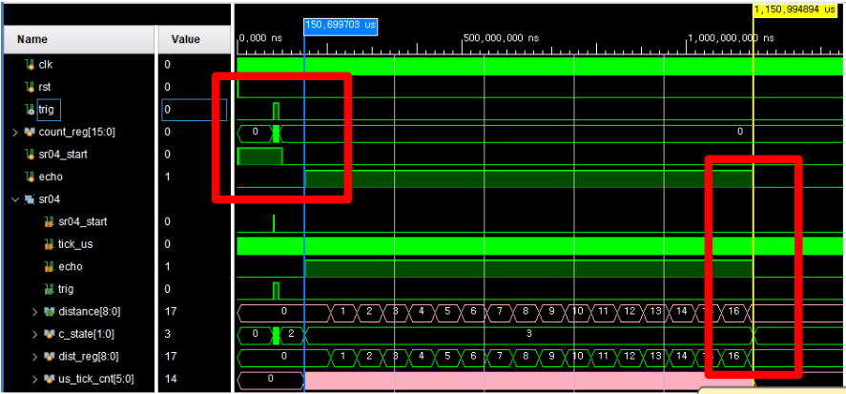
[그림 5-10] SR04 통합 시뮬레이션 결과 (Echo 1000μs → 17.24cm)

SR04 IDLE/START 상태
그림 5-11은 sr04_start 신호가 활성화되면서 IDLE → START 상태로 전이되고, Trigger 신호가 10 μs 동안 HIGH를 유지하는 파형입니다. trig_cnt 카운터가 증가하며 Trigger pulse를 정확히 유지합니다.

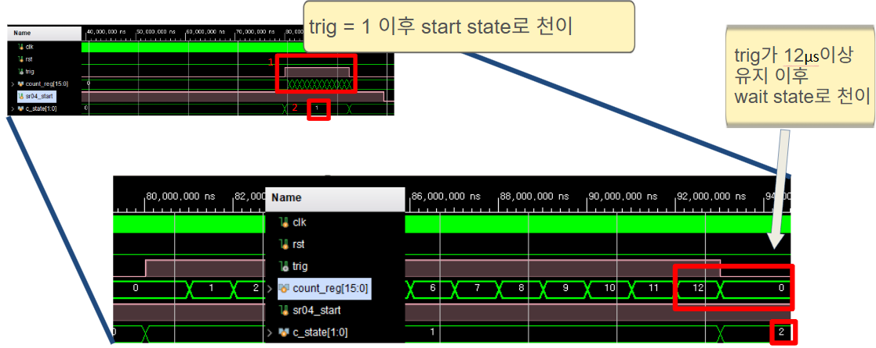
[그림 5-11] SR04 IDLE/START 상태 Waveform

SR04 WAIT 상태
그림 5-12는 START → WAIT 전이 후 Echo HIGH 에지를 감지하는 파형입니다. echo=0→1 전이 시점에서 WAIT → RESPONSE 상태로 전이되며 거리 카운팅이 시작됩니다.
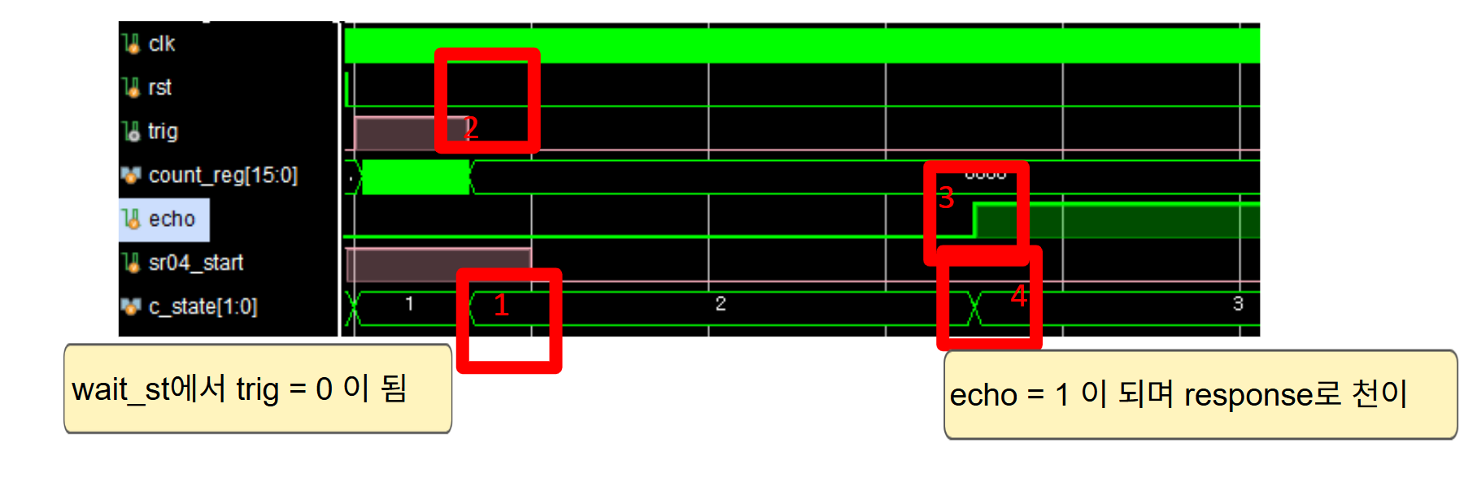
[그림 5-12] SR04 WAIT 상태 Waveform

SR04 RESPONSE 상태
그림 5-13은 RESPONSE 상태에서 Echo HIGH 구간을 58tick 단위로 카운팅하여 dist_reg를 증가시키는 파형입니다. echo=1→0 전이 시점에서 RESPONSE → IDLE로 복귀하고 최종 거리값이 확정됩니다.
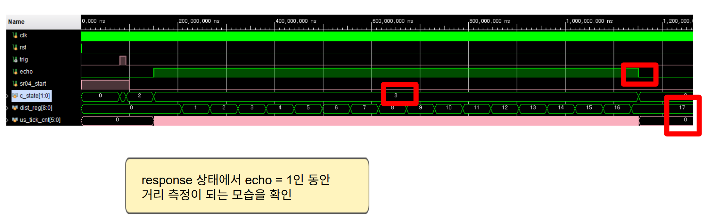
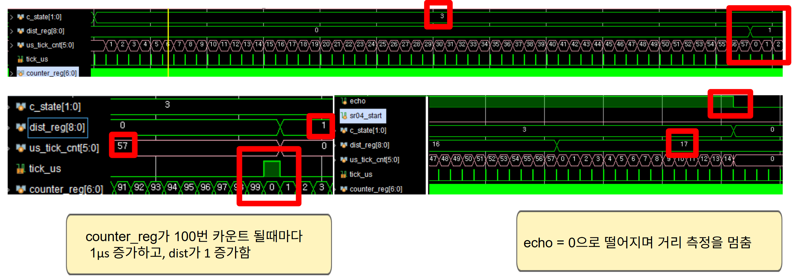
[그림 5-13] SR04 RESPONSE 상태 Waveform

DHT11 시뮬레이션 - IDLE/START
그림 5-14는 DHT11 컨트롤러의 IDLE/START 상태 파형입니다. dht11_start 신호가 활성화되면 IDLE 상태에서 START 상태로 전이하고, FPGA가 DHT11 라인을 Low로 구동하면서 tick_cnt 카운팅을 시작합니다. tick_cnt가 19 ms 조건을 만족하면 START 구간이 종료되고, 이후 WAIT 상태에서 센서 응답을 기다립니다.
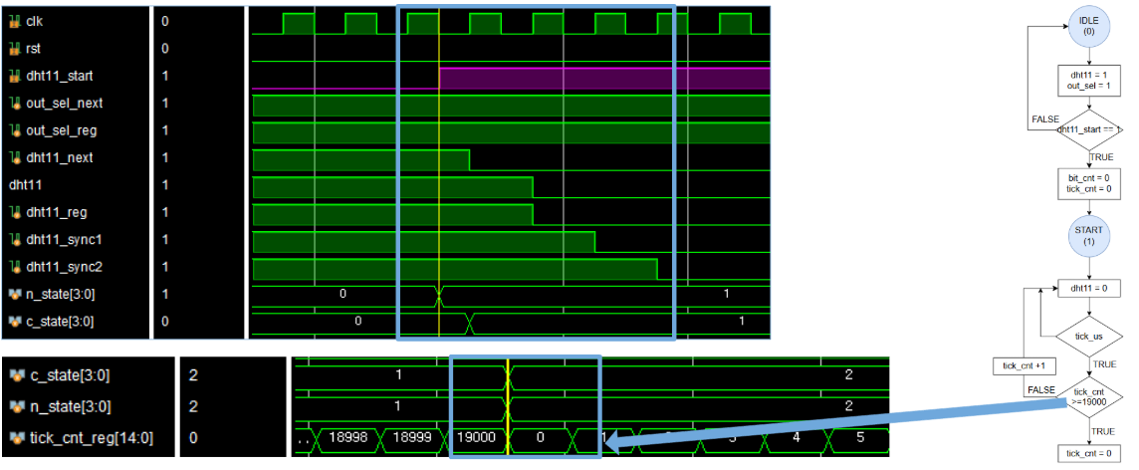
[그림 5-14] DHT11 IDLE/START 상태 Waveform]

DHT11 시뮬레이션 - WAIT (Open-Drain 충돌 주의)
그림 5-15는 WAIT 상태 파형입니다. FPGA가 출력 모드를 해제하기 직전에 Testbench가 응답 신호를 먼저 구동하면서 X(Unknown) 파형이 발생합니다. 이는 실제 하드웨어에서는 Open-Drain + 풀업 저항 구조로 인해 발생하지 않는 시뮬레이션 환경의 한계이며, 실제 FPGA 동작에서는 정상적으로 처리됩니다.

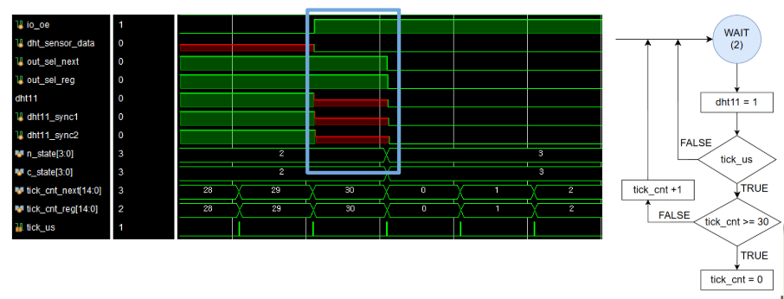
[그림 5-15] DHT11 WAIT 상태 Waveform (X파형 = Open-Drain 시뮬레이션 한계)
DHT11 시뮬레이션 - SYNCL / SYNCH
그림 5-16은 DHT11 센서의 응답 동기화 과정을 나타냅니다. 1) SYNCL(3) 상태에서 dht11_sync1이 1→0으로 전이되면서 n_state가 3(SYNCL)에서 4(SYNCH)로 변경됩니다. tick_cnt가 80 μs 구간을 카운팅하는 동안 파란 박스로 표시된 구간이 SYNCL 유효 구간입니다. 2) SYNCH(4) 상태에서 dht11_sync2가 0이 되면 n_state가 4(SYNCH)에서 5(DATA_SYNC)로 전이되며 데이터 수신 준비가 완료됩니다.

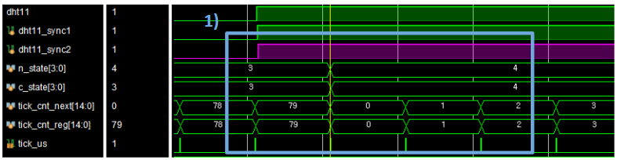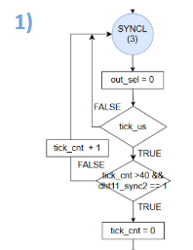
[그림 5-16-1] DHT11 SYNCL(3) 상태 Waveform - 1) SYNCL → SYNCH 전이 구간 (파란 박스)]

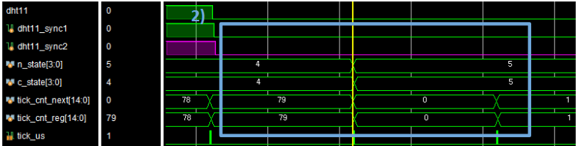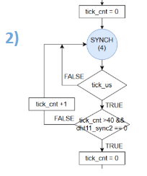
[그림 5-16-2] DHT11 SYNCH(4) 상태 Waveform - 2) SYNCH → DATA_SYNC 전이 구간 (파란 박스)]

DHT11 시뮬레이션 - DATA_SYNC / DATA_COUNT
그림 5-17은 DATA_SYNC(5)와 DATA_COUNT(6) 상태의 파형입니다. DATA_SYNC 상태에서 dht11_sync2=1이 되면 DATA_COUNT 상태로 전이하여 tick_cnt 카운팅을 시작합니다. 각 bit의 HIGH 구간 길이를 45tick 기준으로 비교하여 bit 값을 결정합니다. 1) tick_cnt < 45이면 bit='0'으로 판별, 2) tick_cnt > 45이면 bit='1'로 판별합니다.
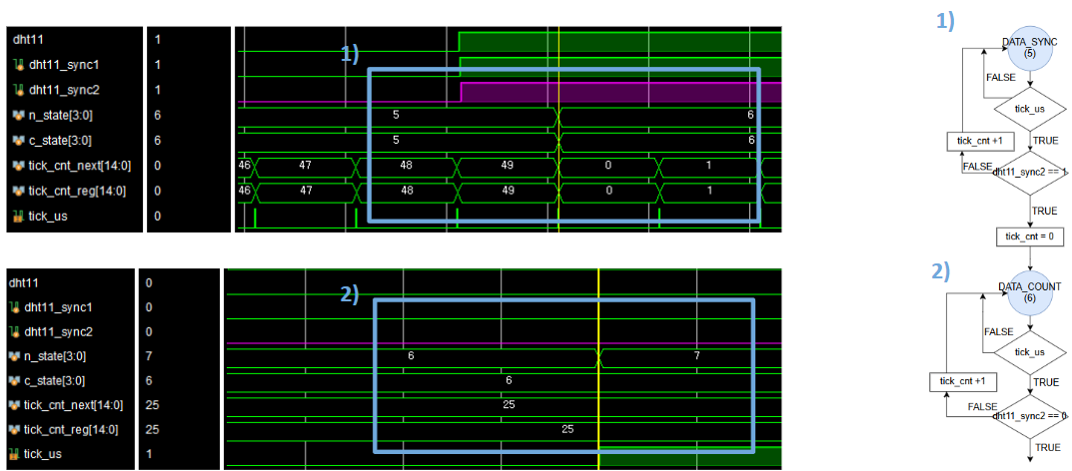
[그림 5-17] DHT11 DATA_SYNC / DATA_COUNT 상태 Waveform

DHT11 시뮬레이션 - DATA_DECISION
그림 5-18은 DATA_DECISION(7) 상태에서 bit를 판별하여 data_reg에 저장하는 과정입니다. tick_cnt 기준(< 45 → '0', > 45 → '1')으로 각 bit가 판별됩니다. 40bit 수신 완료 후 최종 데이터가 확정됩니다.
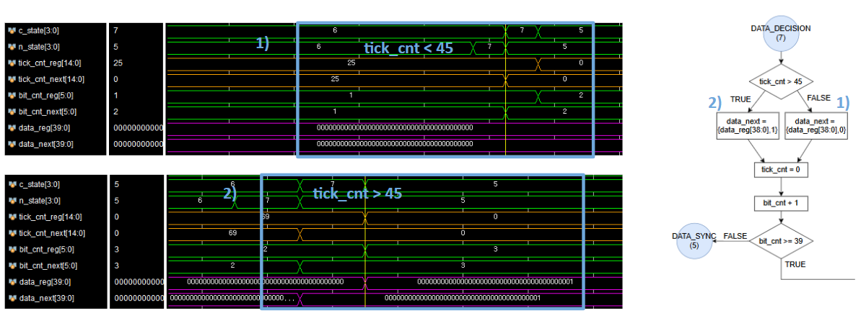
[그림 5-18] DHT11 DATA_DECISION 상태 Waveform (bit 판별 기준: 45 tick)

수신 결과 검증: HUMI_INT=0x21(33), TEMP_INT=0x1B(27), CHECK_SUM=0x3C(60)으로 33+27=60이 성립하여 valid=1이 정상 발생하였습니다. DATA_STREAM = {21, 00, 1B, 00, 3C}로 DATA_REG와 일치함을 확인하였습니다.
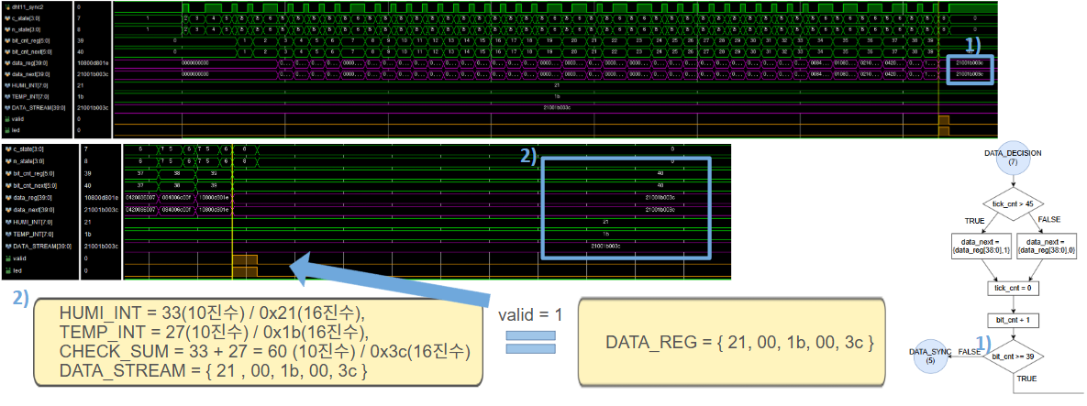
[그림 5-19] DHT11 DATA_DECISION 최종 수신 결과 (valid=1 정상 발생)
DHT11 시뮬레이션 - Check Sum FAIL
그림 5-20은 체크섬 불일치 시나리오 파형입니다. DATA_REG = {21, 00, 1B, 00, FF}로 강제 설정하여 체크섬(33+27=60 ≠ 0xFF=255) 불일치를 유도합니다. STOP 상태에서 valid=0이 출력되어 hm_reg/tm_reg가 갱신되지 않으며, 오류 검출 기능이 정상 동작함을 확인하였습니다.

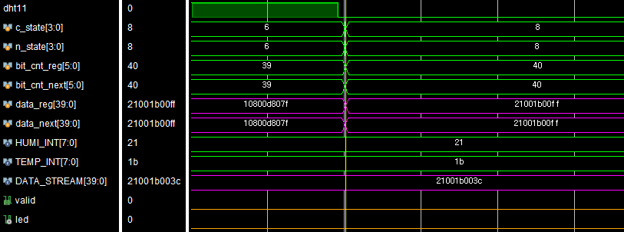
[그림 5-20] DHT11 Check Sum FAIL 시뮬레이션 (valid=0 출력 확인)

DHT11 시뮬레이션 - STOP
그림 5-21은 STOP(8) 상태 파형입니다. tick_cnt >= 50 조건 충족 후 valid=1(체크섬 통과 시) 또는 valid=0(실패 시)을 발생시키고 IDLE로 복귀합니다.
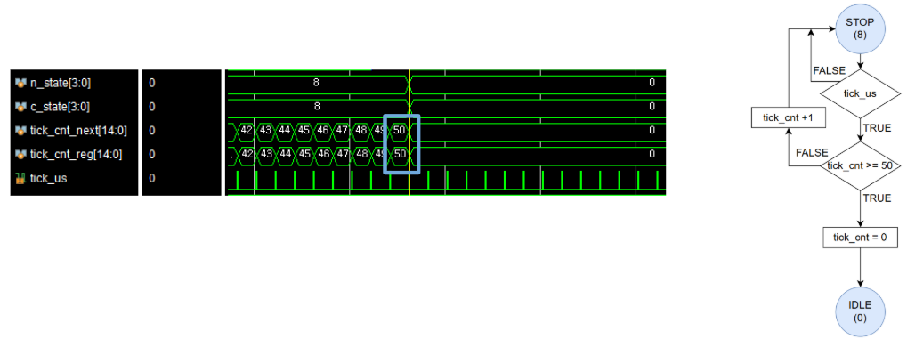
[그림 5-21] DHT11 STOP 상태 Waveform

5.4 시뮬레이션 결과 요약 테이블
항목 | 목표치 (Spec) | 측정치 (Sim Result) | 달성 여부
Baud Tick Generator | b_tick ≈ 6.51 μs | 6.51 μs 정상 발생 | O
UART RX | Start bit → rx_done 정상 발생 | rx_done=1, rx_data 정상 출력 | O
UART TX | 8bit 직렬 전송 → IDLE 복귀 | 데이터 정상 전송 확인 | O
FIFO Full | DEPTH Push 후 full=1 | full=1 정상 발생 | O
FIFO Empty | 전체 Pop 후 empty=1 | empty=1 정상 발생 | O
FIFO 데이터 순서 | pop_data == compare_data | 데이터 정합성 확인 | O
ASCII Decoder | 3byte → Virtual SW/BTN 정확 변환 | 모든 명령어 정상 | O
ASCII Sender | 포맷별 ASCII 문자열 출력 | STW/WTC/ULT/DHT 정상 | O
SR04 거리 | 1000μs → 17.24 cm | 17.24 cm 출력 | O
DHT11 수신 | 40bit + 체크섬 검증 | HUMI=33, TEMP=27 정상 | O
DHT11 FAIL | 체크섬 불일치 → valid=0 | valid=0 출력 | O
Input Merger | 변경 bit만 merged_sw 반영 | [시뮬레이션 파형 추가 권장] | O
STS End-to-End | STS → status_req → ASCII 응답 송신 | [통합 파형/ComPortMaster 캡처 추가 권장] | O

6. 결과 분석 및 트러블슈팅 (Analysis & trouble shooting)

6.1 FPGA 결과
• Basys3 FPGA 보드에서 전체 시스템 합성 및 구현 완료
• PC 터미널에서 ASCII 명령어(STW, WTC, ULT, DHT, STS 등) 전송 시 모드 전환 및 FND 표시 정상 동작
• SR04 거리 측정값 및 DHT11 온습도 측정값이 FND와 PC 터미널에 동시 출력
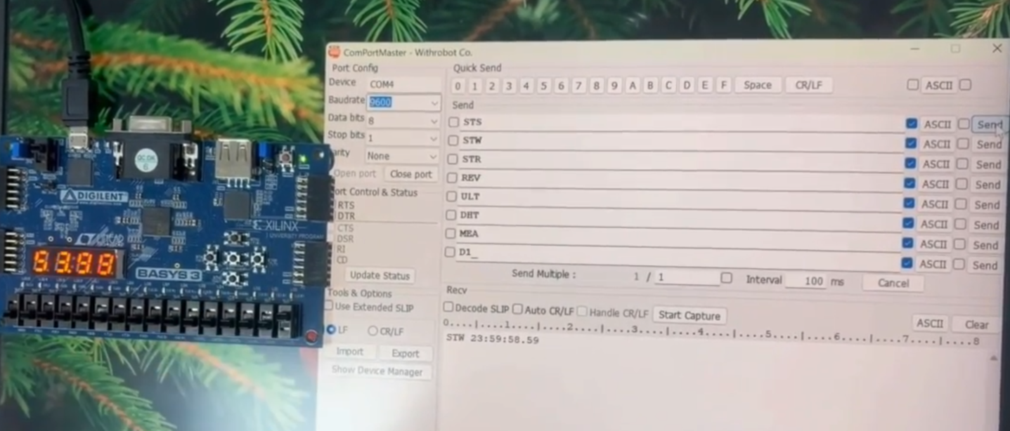
[그림 6-1-1 : ComPortMaster 명령어 입력 및 응답 화면_stopwatch]

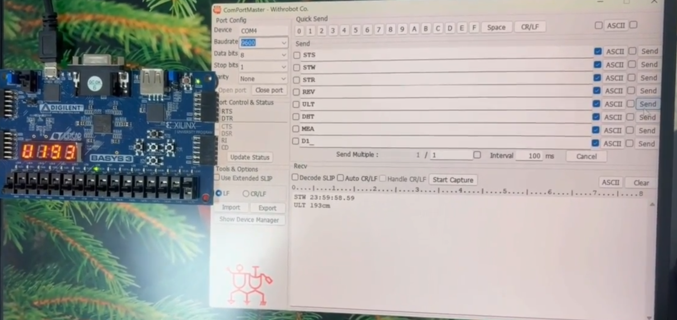
[그림 6-1-2 : ComPortMaster 명령어 입력 및 응답 화면_초음파,STS 명령]
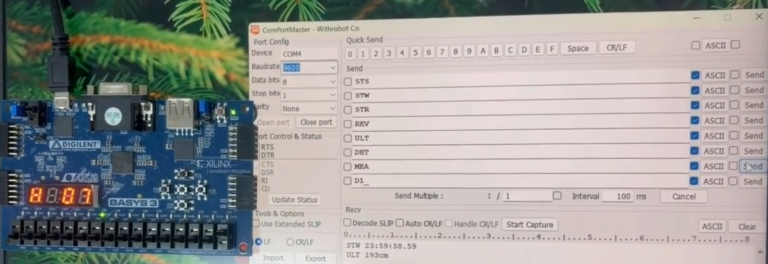
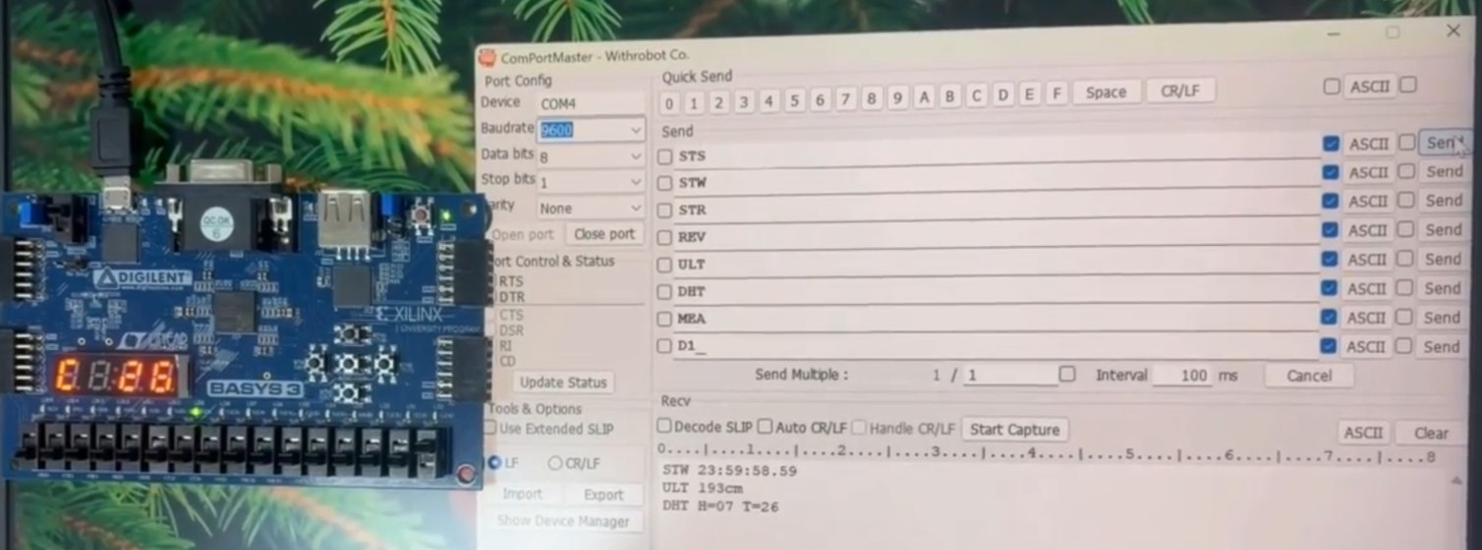
[그림 6-1-3 : ComPortMaster 명령어 입력 및 응답 화면_온습도,STS 명령]
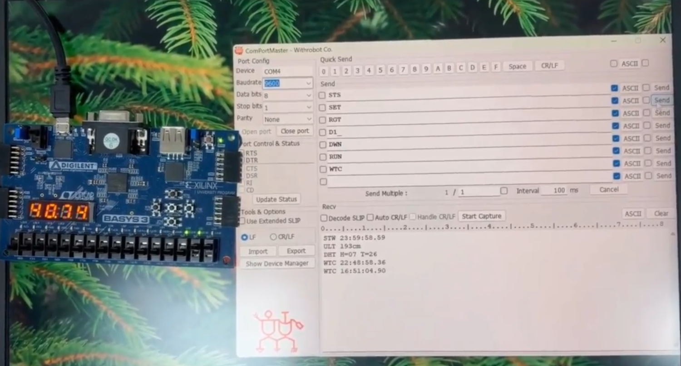
[그림 6-1-4 : ComPortMaster 명령어 입력 및 응답 화면_watch]

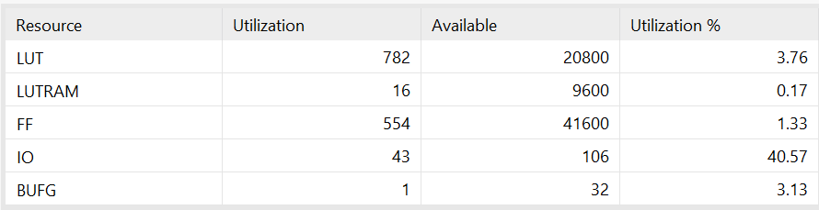
[사진 6-1-1: Vivado Utilization]
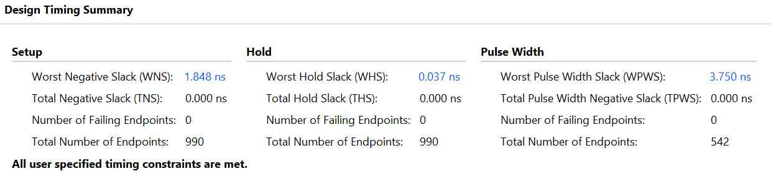
[사진 6-1-2 : Timing Summary]

6.2 문제 원인 분석
▶ 문제 1: DHT11 첫 번째 측정 후 FND에 0000 표시 / 버튼 깜빡임

구분 | 내용
현상 | DHT11 첫 번째 측정 후 FND에 0000이 표시되고,  두 번째 측정 후 정상값 출력. 버튼을 누를 때마다 FND 깜빡이는 문제.
원인 1 | 초기 data_reg = 0 → 체크섬 0 == 0 성립 → valid=1 잘못 발생 → 타이밍 불일치로 0000 출력
원인 2 | humidity/temperature가 data_reg에 직접 연결되어 수신 중 FND가 실시간 변경됨

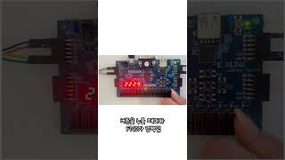 | 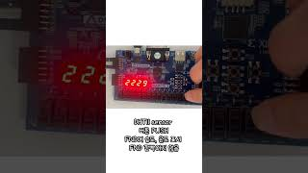
[그림 6-1] DHT11 FND 출력 오류 현상 (Before)

▶ 문제 2: PC 명령어와 FPGA 물리 SW 입력 충돌

구분 | 내용
현상 | PC 명령어와 FPGA 물리 SW 입력이 동시에 존재할 때 단순 OR/대입 방식으로는 SW를 0으로 내리기 어렵고, 한쪽이 다른 쪽을 덮어쓰는 문제 발생
원인 | 버튼은 pulse, SW는 level 신호. 전체 4bit를 한 번에 갱신하면 변경되지 않은 bit까지 같이 바뀜

6.3 개선 방안
▶ 문제 1 해결
• n_state == STOP 조건 추가 + hm_reg/tm_reg 레지스터 분리
• valid=1일 때만 hm_reg/tm_reg에 최종값 저장 후 출력하여 수신 중 FND 갱신 방지

▶ 문제 2 해결
• FPGA SW와 Virtual SW의 이전 값을 각각 저장
• 현재 값과 이전 값을 XOR하여 변경된 bit mask 생성
• 변경된 bit만 merged_sw에 반영, 미변경 bit는 기존 merged_sw 값 유지 (Bit Masking 방식)

7. 결론
본 프로젝트에서는 UART/FIFO 기반 양방향 통신 구조를 설계하여 ASCII 명령어로 FPGA 내부 모드를 원격 제어하고 측정 데이터를 PC로 전송하는 통합 제어 시스템을 성공적으로 구현하였습니다.

• 통합 제어 시스템 구현: PC 명령어를 FPGA 내부 제어 신호로 변환하는 ASCII Decoder와 현재 상태를 PC로 송신하는 ASCII Sender를 통해 완전한 양방향 통신 구조를 구현하였습니다. UART/FIFO 기반 송수신 경로로 안정적인 데이터 처리를 달성하였습니다.
• Datasheet 기반 센서 제어: SR04와 DHT11 컨트롤러를 직접 설계하며 센서별 타이밍 조건 분석과 FSM 기반 데이터 수신 구조 설계의 중요성을 확인하였습니다. valid 처리로 출력 데이터를 안정화하였습니다.
• 안정적인 하드웨어 동작: 입력 충돌 문제를 Bit Masking 기반 병합으로 해결하고, valid 조건 강화와 출력 레지스터 분리로 DHT11 측정 안정성을 개선하였습니다.

본 프로젝트를 통해 UART 통신 프로토콜 구현, FIFO 버퍼 설계, FSM 기반 센서 제어, PC-FPGA 연동 시스템 설계에 대한 실질적인 경험을 쌓을 수 있었습니다. 향후 Baud Rate 다변화, 다중 UART 채널 지원, 무선 통신 연동 등으로 시스템을 확장할 수 있을 것으로 기대됩니다.

참고 문헌
[0] HC-SR04 Ultrasonic Sensor Datasheet, Cytron Technologies
[1] DHT11 Humidity & Temperature Sensor Datasheet, AOSONG Electronics
[2] Xilinx 7 Series FPGA and SoC Libraries Guide for HDL Designs, Xilinx Inc.
[3] Basys 3 FPGA Board Reference Manual, Digilent Inc.
[4] UART Protocol Specification, Texas Instruments Application Report

